东软睿道教案（首页）

TTC： 南京TTC
课程/项目名称 | Javaweb | 授课教师 | 赵千里 | 总学时：60学时
教学  目的和要求 | 通过课程掌握Servlet&Jsp规范及API，熟悉MVC编程思想，熟悉HTTP规范。
教学  重点、难点 | 重点： servlet，jsp，过滤器，监听器，http协议  难点： cookie、session、Filter、Listener
教学  资源 | 教材及参考资料：  教材：内部课件
教学  资源 | 其他教学资源：
教学
环境

东软睿道教案

章节 | 第1章web应用开发入门
教学目标  与要求 | 了解web起源，web应用的历史；学习web应用三大标准：url统一资源定位符、http协议、html超文本标记语言；了解web服务器概念；了解JAVAEE概念及容器概念，熟悉Servlet和Jsp规范、Servlet容器概念；掌握tomcat的安装和配置以及运行。
重点  难点 | 重点：url、http、tomcat的安装配置  难点：http协议请求及响应的组成
教学内容设计  及学时分配 | 【教学进程安排】  Web应用介绍、Url、Http.html 4课时  JavaWeb应用、Tomcat 4课时  【课程主要内容】  WEB应用介绍，URL、HTTP、HTML  什么是web应用  说一下分布式系统概念以及C/S和B/S架构的各自特点。紧接着打开Chrome浏览器，在地址栏输入任意常用网站地址，引入url、http、html的概念，此处需要打开chrome调试器配合讲解，说明地址栏中输入的是url，调试器监视任意请求简要说一下http协议的内容，调试器查看任意页面的源码，简要阐述html的作用。至此说清楚web应用的大体概念和核心三标准。  URL统一资源定位符  根据之前访问的地址栏地址，说明url的作用：资源定位，说明uri统一资源标识符的作用：描述资源，url是uri的子集，不仅可以描述资源，更重要的是定位资源，通过ppt中的案例解释url的各个组成部分，其中说明下http协议默认端口80的情况下，url中可省略端口号。  大致说明下绝对路径和相对路径的概念，在文件系统下建立1.html,2.html,sub/3.html三个文件，用于解释相对路径。  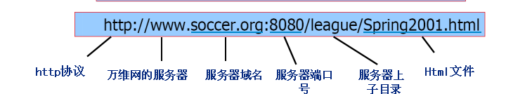  http协议（参考简书https://www.jianshu.com/p/80e25cb1d81a，参考ietf rfc2612：https://tools.ietf.org/html/rfc2616 abstract部分）  HTTP协议是Hyper Text Transfer Protocol（超文本传输协议）的缩写,是用于从万维网（WWW:World Wide Web ）服务器传输超文本到本地浏览器的传送协议。  HTTP是一个基于TCP/IP通信协议来传递数据（HTML 文件, 图片文件, 查询结果等）。  HTTP是一个属于应用层的面向对象的协议，由于其简捷、快速的方式，适用于分布式超媒体信息系统。它于1990年提出，经过几年的使用与发展，得到不断地完善和扩展。目前在WWW中使用的是HTTP/1.0的第六版，HTTP/1.1的规范化工作正在进行之中，而且HTTP-NG(Next Generation of HTTP)的建议已经提出。  HTTP协议工作于客户端-服务端架构为上。浏览器作为HTTP客户端通过URL向HTTP服务端即WEB服务器发送所有请求。Web服务器根据接收到的请求后，向客户端发送响应信息。  http协议组成（参考rfc2616第1.4、4、5、6部分）  直接参考rfc2612 1.4对于http的定义：  The HTTP protocol is a request/response protocol. A client sends a request to the server in the form of a request method, URI, and protocol version, followed by a MIME-like message containing request modifiers, client information, and possible body content over a connection with a server. The server responds with a status line,including the message's protocol version and a success or error code,followed by a MIME-like message containing server information, entity metainformation, and possible entity-body content.  参考4、5、6部分来说明http由请求和响应组成，以及请求和响应的分别组成部分，结合ppt中下图直观说明request和response的组成部分。  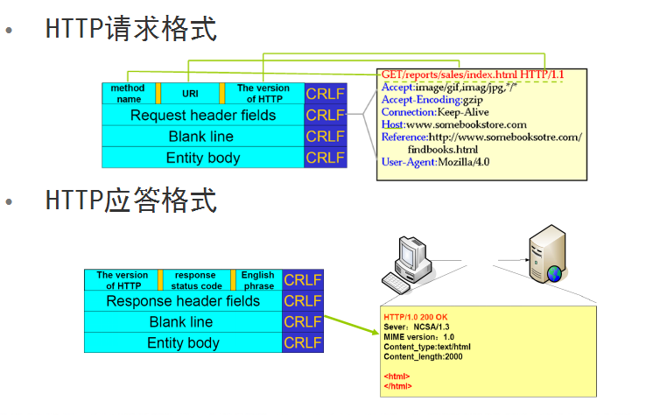  为加强学生的对于http协议的直观理解，以及强调对于浏览器调试器的使用，再次打开chrome调试，访问任意网址，监视该此访问过程中的请求与响应内容，着重说明response header和request header中的几个内容（content-type，accept，user-agent等，说一些学生易于理解的请求头和响应头field）；  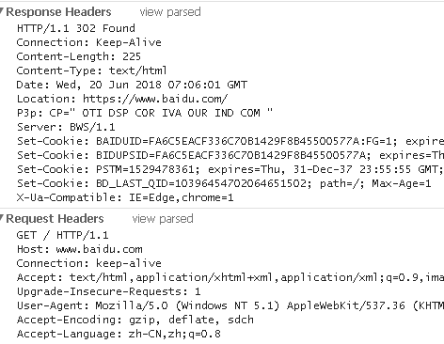  向学生展示rfc2612的目的是告诉学生，学习知识的过程中，为了少走弯路，应尽量去获得原始资料（标准、文档）中的解释。  Html介绍  说明一下html超文本标记语言的概念。通过编写一个1.html文件说明一下html的结构（如下图）。解释html的作用。（顺带引入javascript和css的作用）  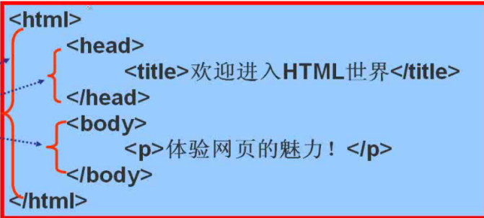  JAVAWEB应用  Web服务器概念  引入web服务器概念，通过画图说明web服务器的作用：接受请求、虚拟目录资源映射、读取对应资源、返回资源。  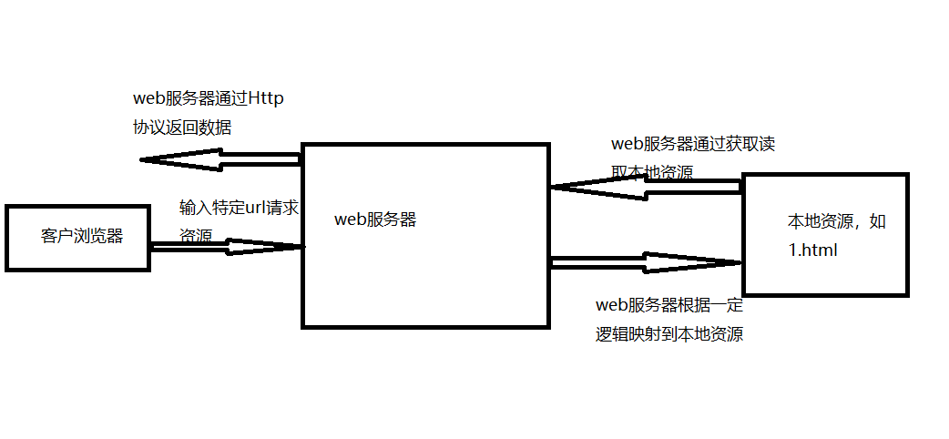  用java socket api编写一个简易服务器，需求是接受来自9999端口的请求，并且读取文件系统中的1.html文本，通过socket接口的输出流返回1.html,然后通过命令行编译，运行该程序，打开chrome浏览器进行访问测试。具体代码如下：  import java.io.FileInputStream;  import java.io.InputStreamReader;  import java.io.PrintStream;  import java.net.ServerSocket;  import java.net.Socket;  public class MyWebServer {  public static void main(String[] args) throws Exception{  ServerSocket ss = new ServerSocket(9999);  Socket socket = ss.accept();  PrintStream out = new PrintStream(socket.getOutputStream());  InputStreamReader in = new InputStreamReader(new FileInputStream("f:/page/1.html"));  char[] buffer = new char[2048];  int len = -1;  StringBuilder sb = new StringBuilder();  while((len = in.read(buffer))!=-1){  sb.append(buffer,0,len);  }  out.println("HTTP/1.1 200 OK");//响应行  out.println("Content-Type:text/html;charset:UTF-8");//响应头  out.println();//空白行  out.print(sb.toString());//响应体 entity body  out.flush();  out.close();  in.close();  socket.close();  ss.close();  }  }  其中，除带着学生复习一下io流和socket api之外，着重强调打红部分代码，因为如果没有正确的http响应格式，部分浏览器是无法正确解析返回数据的（ie好像仍然可以解析数据）。  Tomcat的安装、配置、部署  Tomcat、javaee、javaweb概念介绍  介绍tomcat，tomcat不仅仅是一个web服务器、它还是一个Servlet&jsp容器，在这里引入动态web服务的概念，然后引入javaweb和javaee的概念。  说明一个需求：根据登陆用户名返回不同的首页页面，来说明动态web应用的概念，动态逻辑的处理必须依靠代码的运行，而java提供的解决方案就是servlet规范，此时说明servlet&jsp属于javaee中的一部分应用程序接口和协议，此时介绍一下javaee的相关内容以及javaee中容器的概念。（ppt02部分 14-19页）。  Tomcat的安装  向学生演示一个相对完整的tomcat安装过程：1.jdk的安装；2.tomcat的解压；3.环境变量的配置（java_home,catalina_home）,点击startup.bat测试tomcat是否运行成功。  Tomcat目录结构介绍  打开tomcat的根路径，依据次序将几个文件夹依次介绍一下，重要的几个文件夹着重介绍，比如bin、logs、conf、webapps、work，着重介绍webapps。  在tomcat里部署一个静态web服务  在webapps下创建一个demo文件夹，将之前的1.html放入demo文件夹中，然后启动tomcat，演示给学生如何访问到1.html文件，注意展示请求地址。  再在demo文件夹中创建2.html和sub/3.html，并且在1.html中编写两个超链接：  <a href=”2.html”>2</a>,<a href=”sub/3.html”>3</a>;在3.html中编写一个超链接：  <a href=”../1.html”>3</a>来强化相对路径的概念。然后把上述路径换成绝对路径，再次强化绝对路径的概念，让学生直观理解相对路径和绝对路径。  Tomcat的几种服务部署方式  解释上面demo应用是采用了隐式部署方式，此外tomcat还有显式的部署方式，演示两种显式部署方式（在localhost文件夹中写xml以及在server.xml的host节点中编写context）  其他配置  解释一下server.xml下的几个配置项，修改下端口号。修改下用户名和密码。
考核点 | ·1
学员问题汇总
作业
课后
总结分析

东软睿道教案

章节 | 第2章servlet开发技术
教学目标  与要求 | 掌握javaweb标准目录结构、理解servlet基本原理，掌握servlet api的基本使用：ServletRequest和ServletResponse接口几个主要方法的使用，继承GenericServlet和HttpServlet实现servlet输出hello world的功能。掌握servlet生命周期和生命周期相关方法·
重点  难点 | 重点： servlet生命周期、request和response对象的使用  难点： servlet生命周期
教学内容设计  及学时分配 | 【教学进程安排】  JavaWeb应用标准目录结构及Servlet介绍 2课时  Servlet生命周期详解 1课时  Servlet的其他知识点 1课时  HttpServlet 1课时  【课程主要内容】  JavaWeb、Servlet 简介  JavaWeb目录结构  根据下图讲解一个标准javaweb应用的目录组成部分，着重讲解web-inf目录下的几个重要目录和文件：classes、lib、web.xml。在tomcat webapps目录下按照目录结构创建对应的文件夹和文件，以及web.xml文件，web.xml文件暂时不解释，先从examples中将文件格式copy过来。  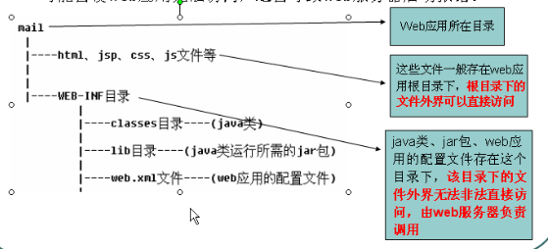  Servlet api  在带领学生编写第一个servlet之前，带着学生访问https://javaee.github.io/javaee  -spec/javadocs/，通过查询官方doc来带领学生理解servlet的api及作用。  通读Servlet接口的介绍，从中了解servlet接口的作用，实现servlet接口的最佳实践，关于生命周期的三个方法。以及其他几个方法，比如getServletConfig。  通过doc了解Servlet最佳实践：继承GenericServlet或者HttpServlet，进入GenericServlet,然后通读GenericServlet的介绍，了解到继承service方法来实现具体处理请求的业务逻辑。  实现第一个Servlet  在之前tomcat webapps底下建立好的javaweb项目目录中web-inf/classes目录下用编辑器建立带领学生实现一个继承了GenericServlet并且覆盖了service方法的Servlet,并且输出“hello world”，代码如下：  import java.io.*;  import javax.servlet.*;  public class HelloServlet extends GenericServlet{  public void service(ServletRequest req,ServletResponse res) throws ServletException, IOException{  OutputStream out = res.getOutputStream();  out.write("Hello World".getBytes());  }  }  写代码后的编译注意，由于有javax包，所以要使用 set classpath = %classpath%；[servlet-api.jar的位置]， 编译命令是 javac -d . Helloervlet.java,-d的意思是编译是带包名。  紧接着，说明单单完成servlet的编码，并没有实现servlet映射具体虚拟目录的功能，所以在此引入web.xml的作用，并且详细解释servlet在web.xml的配置规则：  - 解释servlet-name 和url-pattern的关系，解释url-pattern的几种匹配规则（精确匹配，最长路径匹配，扩展名匹配、默认匹配）  - 按ppt补充下init-param和load-on-startup的用途，这里插入写实际编程思想，为什么要用load-on-startup，比如我们某一个servlet需要加载一些重量级资源，因此init方法执行时间较长，如果不配置loadonstartup，就会让第一个客户端等待很长时间，造成体验的问题。  - 顺带介绍xml（javaweb 09/60）和dtd，schema的规则。  - 说明Servlet的注解配置，按照下面的内容讲解：  Example：  package com.item.filter;  - import java.io.IOException;  - import javax.servlet.ServletConfig;  - import javax.servlet.ServletException;  - import javax.servlet.annotation.WebInitParam;  - import javax.servlet.annotation.WebServlet;  - import javax.servlet.http.HttpServlet;  - import javax.servlet.http.HttpServletRequest;import javax.servlet.http.HttpServletResponse;  - //注解配置  - @WebServlet(  - displayName = "UserServlet" , //描述  - name = "UserServlet", //servlet名称  - urlPatterns = { "/user" }, //url  - loadOnStartup = 1, //启动项  - initParams = { @WebInitParam(name = "username", value = "张三") }  - )//初始化参数  - public class UserServlet extends HttpServlet {  - private String username;  - @Override  - public void init(ServletConfig config) throws ServletException {  - //获取初始化信息：张三  - username = config.getInitParameter("username");  - }  - @Override protected  - void doPost(HttpServletRequest req, HttpServletResponse resp) throws ServletException, IOException {  - //主要内容操作  - }  - }  Servlet生命周期详解  servlet生命周期详解（javaweb 03/9），通过画下面的图来说明，其中init只被执行一次，destroy会在web服务挺掉的时候执行，service每次调用都会执行，可以在演示一下loadonstartup的作用，对负数、正整数的情况下通过debug做演示，分别将短点打在init，service里。注意观察init在loadonstartup不同值得情况下执行的时间点。  ①服务器加载Servlet  ②创建Servlet实例  --只有第一次请求Servlet时，创建Servlet实例，调用构造器  ③初始化init()  --只被调用一次，在创建好实例后立即被调用，用于初始化当前Servlet  ④service()处理用户请求  --可以被多次调用，每次请求都会调用service方法，实际用于响应请求的，根据用户请求的类型（get或者post），调用doGet或者doPost方法。  ⑤destory()销毁  --只被调用一次，在当前Servlet所在的WEB应用被卸载前调用，用于释放当前Servlet所占用的资源  Servlet的其他知识点  ServletConfig对象以及init-param的应用  讲一下init-param结合servletConfig的使用，写一段代码演示，着重强调这个东西可以什么,通过将springmvc dispatcherServlet的例子，或者设置编码格式的例子（学生动手写一个init-parma。并返回前台）  说一下servlet的并发问题，写演示代码，可以用sychronized同步代码块，也可以顺带讲一下SingleThreadModel  Servlet并发问题  说一下servlet的并发问题，写演示代码，可以用sychronized同步代码块，也可以顺带讲一下SingleThreadModel，同时通过线程问题说明servlet在容器中只有一个实例，因此不能有公共变量。  HttpServlet  HttpServlet介绍  查看servlet API文档中查看HttpServlet，然后了解下doGet和doPost等方法，通过查看HttpServlet源码看service方法如何实现的。  HttpServletRequest、HttpSevletResponse  查看文档中两个对象的介绍，说明两个对象分别封装代表了http的请求和响应，带着学生了解几个重要方法。  编写一个注册功能的页面和后台servlet  首先在这里正式使用Idea或者Eclipse开始进行编程，因此在此处说明一下IDE的配置，以及tomcat的配置。  本例子带着学生编写一个提交注册的页面，和一个后台处理注册的servlet，通过本部分，复习html form表单和几个input控件，并且熟悉servlet的getParameter以及getParameterValues方法。  在文件上传的时候顺便提一下servlet 3.0新特性，利用request.getPart()获取流，以及@MultipartConfig注解enctype="multipart/form-data"（http://www.w3school.com.cn/tags/att_form_enctype.asp）  通过本例提交中文内容时，分别使用post和get提交，并且说明处理乱码的不同方式。  注册成功后输出中文“注册成功”，在此说明返回数据如何处理乱码以及原理。
  属性名 | 类型 | 属性描述
  name | String | 指定servlet的name属性,等价于<Servlet-name>.如果没有显示指定，则该servlet的取值即为类的全限定名.
  value | String[] | 等价于urlPatterns,二者不能共存.
  urlPatterns | String[] | 指定一组servlet的url的匹配模式,等价于<url-pattern>标签.
  loadOnStartup | int | 指定servlet的加载顺序,等价于<load-on-startup>标签.
  initParams | WebInitParam[] | 指定一组初始化参数,等价于<init-param>标签.
  asyncSupported | boolean | 申明servlet是否支持异步操作模式,等价于<async-supported>标签.
  displayName | String | servlet的显示名,等价于<display-name>标签.
  description | String | servlet的描述信息,等价于<description>标签.
考核点 | P
学员问题汇总
作业
课后
总结分析

东软睿道教案

章节 | 第三章  Servlet ServletContext、Session
教学目标  与要求 | 掌握ServletContext对象的使用，理解ServletContext域的含义  掌握cookie与session技术，了解cookie，session的生命周期，其他会话跟踪技术  掌握请求重定向与请求转发技术
重点  难点 | 重点：cookie与session的生命周期，ServletContext域  难点：cookie与session配合使用，ServletContext域
教学内容设计  及学时分配 | 【教学进程安排】  ServletContext 2课时  Cookie技术 3课时  Session技术 3课时  【课程主要内容】  ServletContext对象  ServletContext介绍  讲解servletContext对象，讲解一下通过servletContext对象的几个方法，着重讲：getInitParameter，getMimeType，getRealPath，getResourceAsStream，getResource，getResource，removeAttribute，setAttribute，getRequestDispatcher，  Context-param运用  讲解一下其中的方法，顺带讲一下context-param标签，这里重新设计一个需求：试着用servlet按照/WEB-INF/web.xml的路径读取受保护的web.xml（学生练习），同时要说明context-param的作用，以spring举例子，后实现一个代码，读取context-param中jdbc.properties的位置，然后使用properties读取这个配置文件，然后拿到jdbc的参数（jdbc.properties.note），这里与getClassLoader()  .getResourceAsStream做一下对比，主要说明二者的不同，从面向对象的思想上去说，一个代表类加载器，一个代表web运行环境，因此二者获得的根目录位置自然不同。  ServletContext域  说明需求，存放服务的名称，通过servletContext域进行存储。  文件下载实现  使用reponse完成一个文件下载任务，content-disposition详解，参考（https://developer.mozilla.org/zh-CN/docs/Web/HTTP/Headers/Content-Disposition）  Cookie  Cookie介绍  直接打开rfc6265（https://tools.ietf.org/html/rfc6265#section-3.1），带着学生泛读一下abstract和Introduction部分，了解cookie的概念和作用：  （1）简介  Cookie机制采用的是在客户端保持 HTTP 状态信息的方案。  Cookie实际上是一小段的文本信息。客户端请求服务器，如果服务器需要记录该用户状态，就使用response向客户端浏览器颁发一个Cookie。客户端浏览器会把Cookie保存起来。当浏览器再请求该网站时，浏览器把请求的网址连同该Cookie一同提交给服务器。服务器检查该Cookie，以此来辨认用户状态。  （2）作用  Cookie的根本作用就是在客户端存储用户访问网站的一些信息。典型的应用有：  自动登录。  （3）缺陷  ①Cookie会被附加在每个HTTP请求中，所以无形中增加了流量。  ②由于在HTTP请求中的Cookie是明文传递的，所以安全性成问题。（除非用HTTPS）  ③Cookie的大小限制在4KB左右。对于复杂的存储需求来说是不够用的。  （4）常用方法  创建Cookie：Cookie cookie = new Cookie(name,value)  向浏览器发送Cookie：response.addCookie(cookie)  设置最大时效：cookie.setMaxAge(秒)，当设置为0的时候，使用response.addCookie  (cookie)，表示删除该cookie。  按下图画一个示意图说明一下cookie在浏览器和服务器之间的流转过程  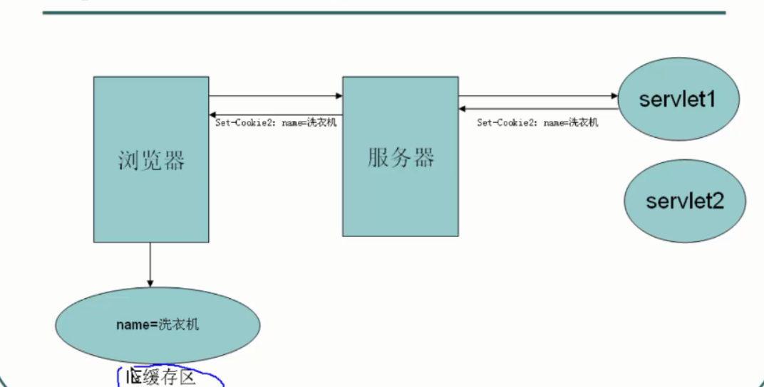  用cookie实现显示上次访问的时间  通过servlet提供的cookie 相关api实现一个功能，即每次访问一个请求时，返回上次访问的时间，以此来解释才cookie api的几个方法，并且通过chrome调试器监视cookie的传送，以此来解释cookie的各个方法的作用及其实现原理，比如通过设置失效时间来控制cookie的持久化存储等。  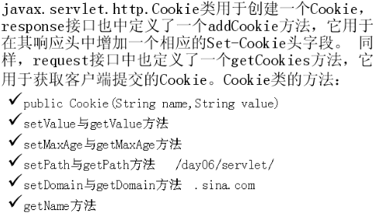  Session技术  准备工作  在开始讲解session之前，先设定一个登陆需求，除用户名、密码外，还要实现一个验证码功能。  登陆页面及LoginServlet的编写（略）  验证码servlet ValidateImgServlet的的编写  用servlet返回一个随机验证码图片，打开doc，介绍几个需要用到的类和方法：  BufferedImage：缓存图片类  getGraphics()方法：返回一个Graphics对象  Graphics对象：代表一张图片  drawString：输出string，x，y参数代表位置  drawRect：输出一个矩形  drawLine：输出一条线，干扰线  fillRect：填充矩形背景  setColor：设置颜色  Color对象：常量  setFont：设置字体  Font对象：看一下构造函数，顺便说一下|符号  imageIo对象：输出bufferedimage，看write方法  实现图片后，在更新登录页面，添加img标签，并且增加禁止缓存响应头，然后设计手动点击图片更新，写一段javascript。  请求重定向与请求转发  接着登陆功能的业务逻辑，说明当登陆后需要跳转到首页，从这里切入对于请求重定向和请求转发的概念，分别通过请求转发和请求重定向的api实现功能，并测试比较区别（概念和具体区别按ppt说即可），在这里通过场景分析着重说明什么情况下该用重定向，什么情况下要用转发。  另外，设置一个需求，用request转发请求到首页jsp,在首页里显示“XX登录成功”。在这里引入request域的用法 getAttribute（）。  Session概念、原理、作用  参考Servlet Doc文档中对于HttpSession的介绍，说明session的概念和定义以及作用，按照下图解释session的作用  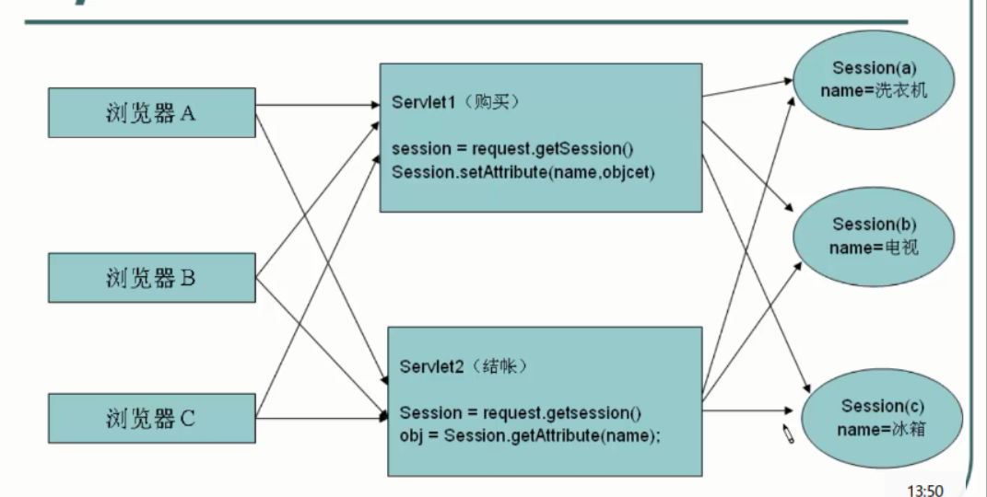  Session原理解释  根据登陆页面进一步提出需求，用户登陆的目的是控制访问权限，当登陆成功前，访问其他资源将被禁止，而一旦登陆成功，访问其他资源将通过，那么通过说明方式来实现上述功能呢，这时候引入域的概念来说明，说一下request域和Context域的问题，context域太大，而request域只代表一次请求，而session域就是干这个的。  写一个session例子，完善登陆页面，当登陆成功后，在session域中存储user对象，在其他servlet中通过判断user对象是否存在你来进行权限判定（学生练习），说一下session的生命周期（由浏览器控制，以及session自动销毁机制默认30分钟），以及配置<session-conifg>的方式设置session失效时间，以及session.invalidate（）方法的作用，说一下session的实现原理是cookie，下图：  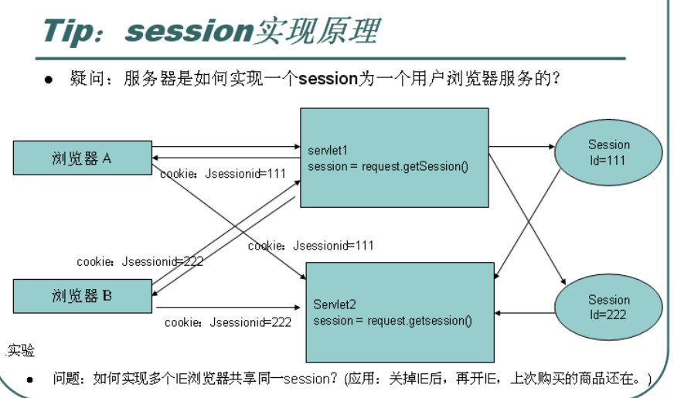  完善登陆功能，利用session实现验证码的正确校验  URL重写  URL(统一资源定位符)是Web上特定页面的地址，URL重写的技术就是在URL结尾添加一个附加数据以标识该会话,把会话ID通过URL的信息传递过去，以便在服务器端进行识别不同的用户 。  说明url重写的应用场景，当浏览器禁止cookie时使用，介绍url重写的几个方法，包括response.encodeUrl()和用于重定向的resp.encodeRedirectUrl().通过禁用chrome的cookie方式来试验重写url带jsessonId
考核点
学员问题汇总
作业
课后
总结分析

东软睿道教案

章节 | 第四章 jsp
教学目标  与要求 | 通过本章的学习，使学生掌握jsp技术，掌握jsp内置对象。
重点  难点 | 重点：jsp常用标签，jsp内置对象  难点： jsp内置对象
教学内容设计  及学时分配 | 【教学进程安排】  1. JSP基本语法 2课时  2.jsp内置对象 2课时  3.jsp与javabean 2课时  【课程主要内容】  JSP介绍  通过显示当前时间的jsp例子来讲述jsp被翻译成servlet的原理  jsp最佳实践：  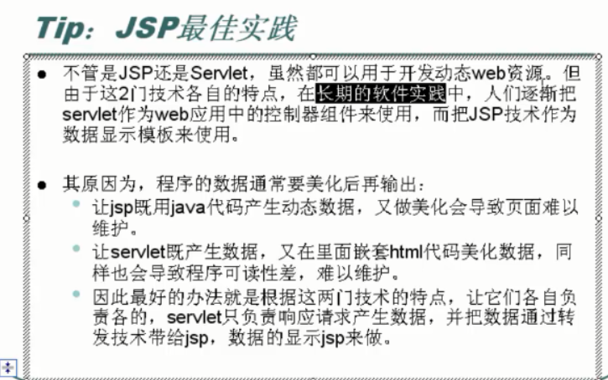  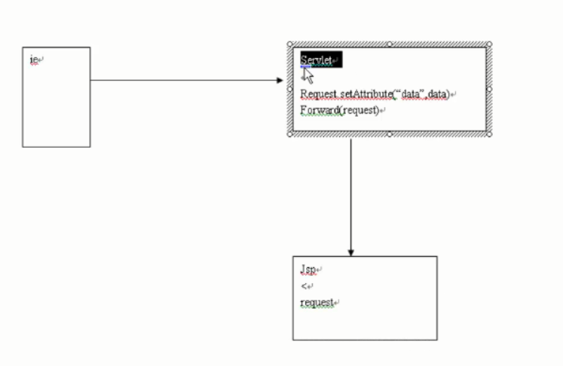  JSP语法  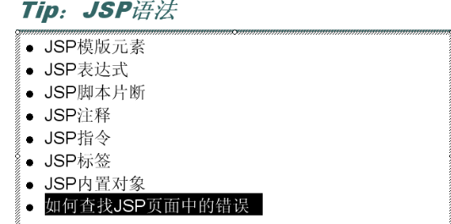  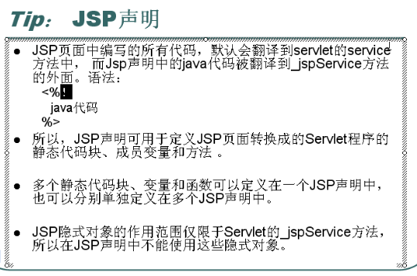  Jsp指令  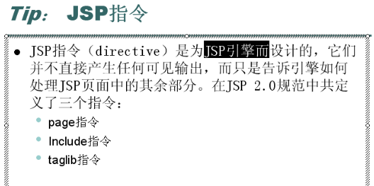  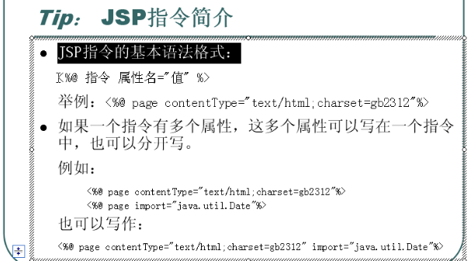  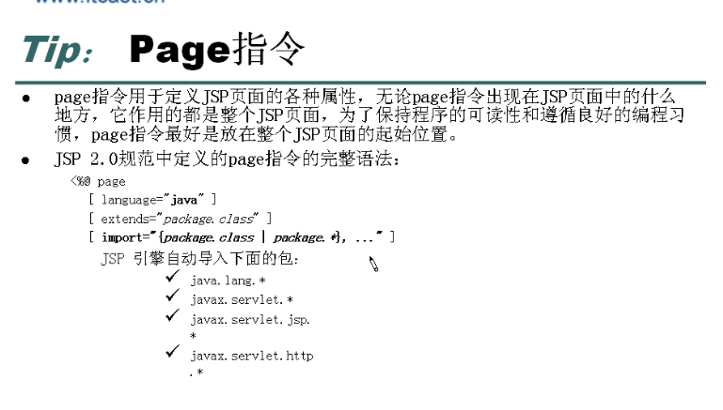  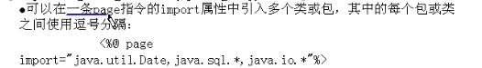  说一下jsp异常处理页面配置，两种方式，一个在page指令里，一个在web.xml中全局配置  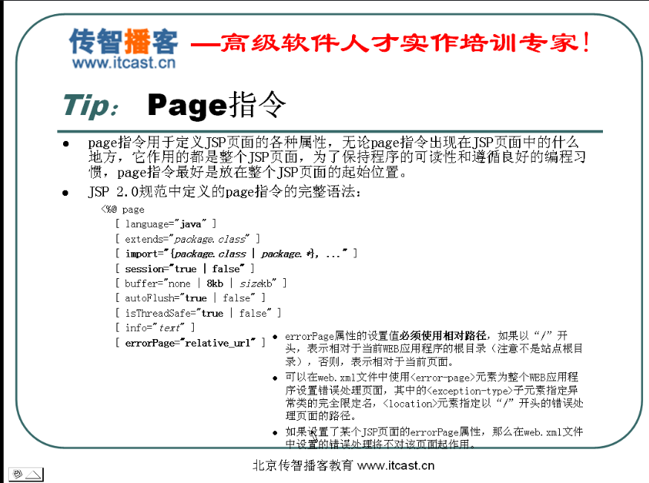  顺便说404的配置页面  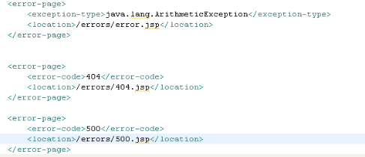  iserrorPage设置为true可以得到exception异常对象，说一下jsp九大隐式对象（javaweb 04/41）  设置内容和编码格式  是否忽略el表达式  jsp乱码，通过page指令中的pageEncoding属性  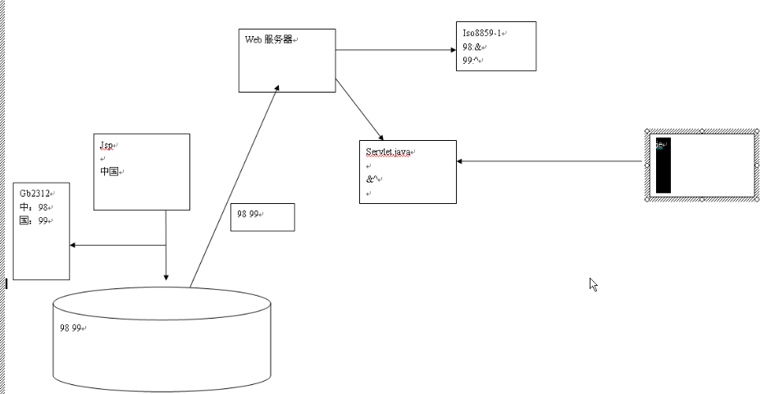  include指令  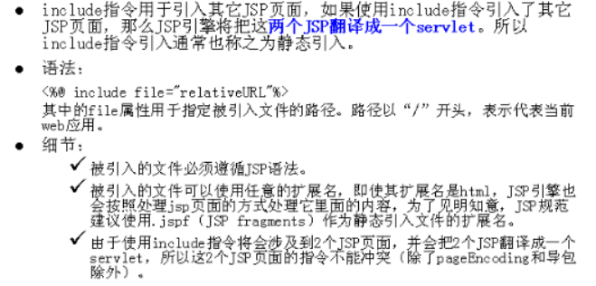  代码演示下静态包含和动态包含的区别<jsp:include page=”relativeURI” flush=”true” />  代码演示下静态包含和动态包含的区别<jsp:include page=”relativeURI” flush=”true” />  jsp九大隐式对象（javaweb 04/41）  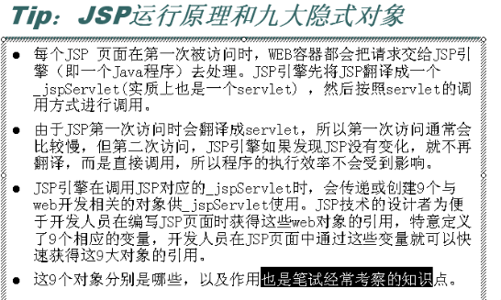  out  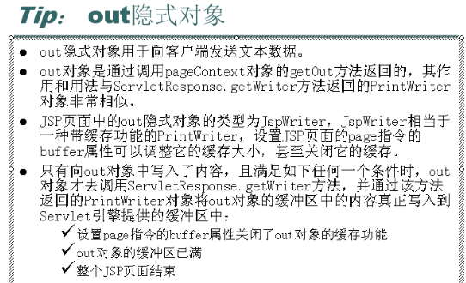  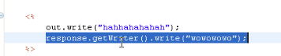  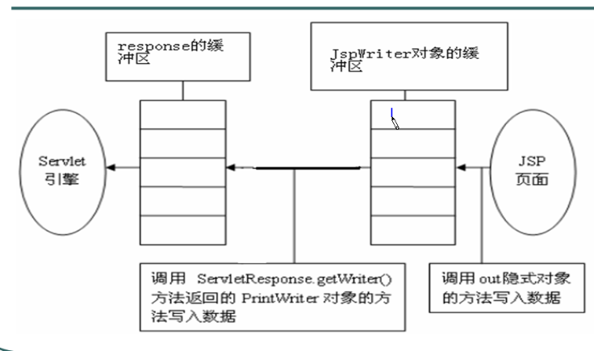  jsp尽量通过out隐式对象输出，不要用response.out  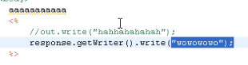  pagecontext对象  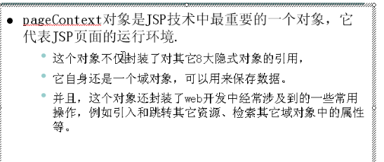  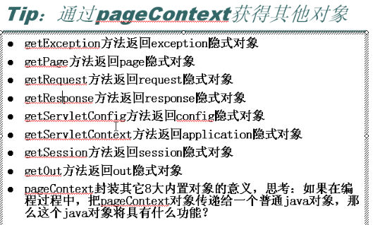  pageContext对象的好处时写自定义标签类的时候可以只传一个参数  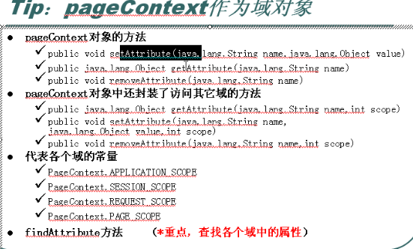  以下代码最后一行，描述了findAttribute的寻找顺序，从小到大，就是el表达式的依赖代码  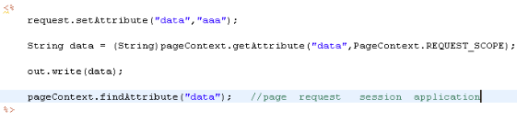  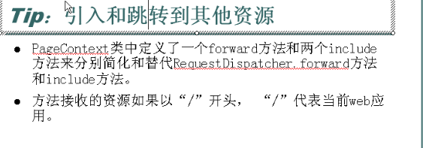  JSP标准动作（JSP标签）  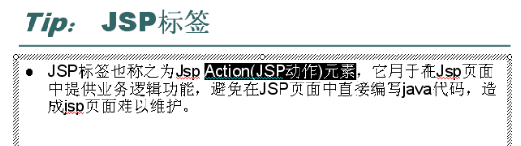  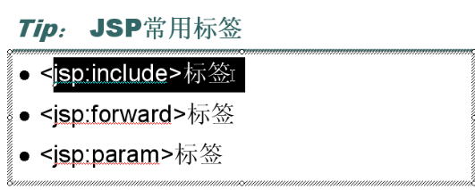  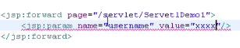  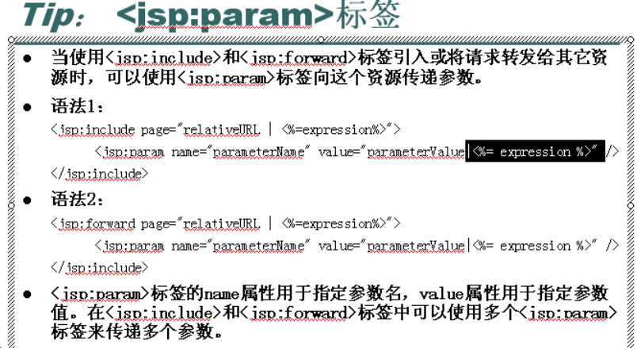  JSP在web.xml中的映射  jsp映射  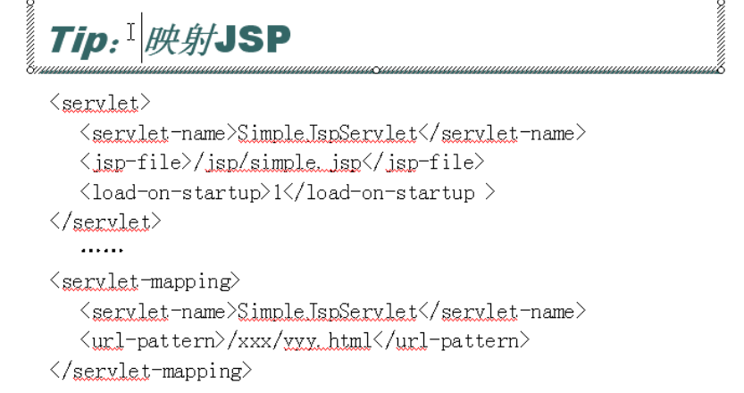  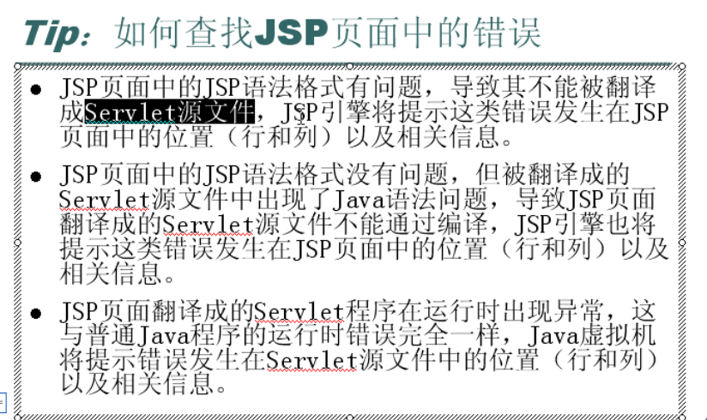
考核点
学员问题汇总
作业
课后
总结分析

东软睿道教案

章节 | 第五章el&jstl
教学目标  与要求 | 通过本章学习，使学员掌握了解el与jsp区别，el内置对象，jstl
重点  难点 | 重点：EL表达式，jstl核心标签库  难点：el内置对象
教学内容设计  及学时分配 | 【教学进程安排】  1. el表达式 4课时  2.jstl标签库 2课时  【课程主要内容】  EL技术：  1.EL 表达式概述：  EL（Express Lanuage）表达式可以嵌入在jsp页面内部，减少jsp脚本的编写，EL 出现的目的是要替代jsp页面中脚本的编写。  2.EL从域中取出数据(EL最重要的作用)：  jsp脚本：<%=request.getAttribute(name)%>  EL表达式替代上面的脚本：${requestScope.name}  EL最主要的作用是获得四大域中的数据，格式${EL表达式}  EL获得pageContext域中的值：${pageScope.key};  EL获得request域中的值：${requestScope.key};  EL获得session域中的值：${sessionScope.key};  EL获得application域中的值：${applicationScope.key};  EL从四个域中获得某个值${key};  ---同样是依次从pageContext域，request域，session域，application域中 获取属性，在某个域中获取后将不在向后寻找  案例：  1）获得普通字符串  2）获得User对象的值  3）获得List<User>的值  <%  //存储字符串  request.setAttribute("company", "baidu");  //存储一个对象  User user = new User();  user.setId(1);  user.setName("zhangsan");  user.setPassword("123");  session.setAttribute("user", user);  //存储一个集合  List<User> list = new ArrayList<User>();  User user1 = new User();  user1.setId(2);  user1.setName("lisi");  user1.setPassword("123");  list.add(user1);  User user2 = new User();  user2.setId(3);  user2.setName("wangwu");  user2.setPassword("123");  list.add(user2);  application.setAttribute("list", list);  %>  <!-- 使用EL表达式获得域中的值 -->  ${requestScope.company }  ${sessionScope.user.name }  ${applicationScope.list[1].name}  <!-- 使用el表达式 全域查找 -->  ${company }  ${user.name }  ${list[1].name}  3．EL的内置对象(11个）：  获取JSP中域中的数据：  pageScope；  requestScope；  sessionScope；  applicationScope。  接收参数：  param -------------------------------相当于request.getParameter()  paramValues-----------------------相当于rquest.getParameterValues()  获取请求头信息：  header-------------------------------相当于request.getHeader(name)  headerValues  获取全局初始化参数：  initParam ----------------------------相当于this.getServletContext().getInitParameter(name)  WEB开发中cookie：  cookie-------------------相当于request.getCookies()---cookie.getName()---cookie.getValue()  WEB开发中的pageContext:  pageContext  ${pageContext.request.contextPath}：获得当前应用名称。  JSTL技术：  1．JSTL概述：  JSTL（JSP Standard Tag Library)，JSP标准标签库，可以嵌入在jsp页面中使用标签的形式完成业务逻辑等功能。jstl出现的目的同el一样也是要代替jsp页面中的脚本代码。JSTL标准标准标签库有5个子库，但随着发展，目前常使用的是他的核心库：  STL一共包含四大标签库：  - core：核心标签库，我们学习的重点；  - fmt：格式化标签库  - sql：数据库标签库  - xml：xml标签库  - JSTL函数标签库  JSTL的核心标签库标签共13个，使用这些标签能够完成JSP页面的基本功能，减少编码工作。  从功能上可以分为4类：表达式控制标签、流程控制标签、循环标签、URL操作标签。  （1）表达式控制标签：out标签、set标签、remove标签、catch标签。  （2）流程控制标签：if标签、choose标签、when标签、otherwise标签。  （3）循环标签：forEach标签、forTokens标签。  （4）URL操作标签：import标签、url标签、redirect标签、param标签。  在JSP页面引入核心标签库的代码为：<%@ taglib prefix="c" uri="http://java.sun.com/jsp/jstl/core" %>  I18n标签库  <%@ taglib prefix="fmt" uri="http://java.sun.com/jsp/jstl/fmt" %>  I18N格式标签库提供了11个标签，这些 标签从功能上可以划分为3类如下：  1）数字日期格式化。formatNumber标签、formatData标签、parseNumber标签、parseDate标签、timeZone标签、setTimeZone标签。  2）读取消息资源。bundle标签、message标签、setBundle标签。  3）国际化。setlocale标签、requestEncoding标签。  2．JSTL下载与导入：  JSTL下载：  从Apache的网站下载JSTL的JAR包，解压后，在lib目录下可以看到两个JAR文件，分别为jstl.jar和standard.jar。  其中，jstl.jar文件包含JSTL规范中定义的接口和相关类，standard.jar文件包含用于实现JSTL的.class文件以及JSTL中5个标签库描述符文件（TLD）  将两个jar包导入我们工程的lib中；  使用jsp的taglib指令导入核心标签库；  <%@ taglib uri="http://java.sun.com/jsp/jstl/core" prefix="c"%>  3．JSTL核心库的常用标签:  1）<c:if test=””>标签  其中test是返回boolean的条件  2）<c:forEach>标签  使用方式有两种组合形式：  自定义函数库：  1、定义类和方法（方法必须是public static）  2、编写自定义tld文件，并且将此文件放到WEB-INF或WEB-INF任意子目录下  3、在jsp中采用taglib指令引入自定义函数库  4、采用 前缀+冒号（:）+函数名 调用即可  以下通过显示省份来看实现步骤：  第一步：新建一个类如下：  UtilFunction.java  Java代码  package demo;  import java.util.ArrayList;  import java.util.List;  // 测试  // 自定义JSTL函数  public class UtilFunction {  // 获取省份  public static List getProvinces() {  List provinces = new ArrayList();  // 暂时添加几个测试  provinces.add("广东省");  provinces.add("广西省");  provinces.add("山东省");  provinces.add("四川省");  provinces.add("江西省");  return provinces;  }  }  第二步：编写tld标签函数注册文件  myfunctions.tld  Xml代码  <?xml version="1.0" encoding="UTF-8" ?>  <taglib xmlns="http://java.sun.com/xml/ns/j2ee"  xmlns:xsi="http://www.w3.org/2001/XMLSchema-instance"  xsi:schemaLocation="http://java.sun.com/xml/ns/j2ee http://java.sun.com/xml/ns/j2ee/web-jsptaglibrary_2_0.xsd"  version="2.0">  <tlib-version>1.0</tlib-version>  <short-name>my</short-name>  <uri>http://www.changtusoft.cn/test/functions</uri> (其中，若uri为/WEB-INF/xxx.tld，则无需再下面tomcat中注册)  <!-- JSTL自定义函数 获取省份 -->  <function>  <name>getProvinces</name>  <function-class>demo.UtilFunction</function-class>  <function-signature>java.util.List getProvinces()</function-signature>  </function>  </taglib>  第三步：在web.xml文件中注册tld  Xml代码  <?xml version="1.0" encoding="UTF-8"?>  <web-app version="2.5"  xmlns="http://java.sun.com/xml/ns/javaee"  xmlns:xsi="http://www.w3.org/2001/XMLSchema-instance"  xsi:schemaLocation="http://java.sun.com/xml/ns/javaee  http://java.sun.com/xml/ns/javaee/web-app_2_5.xsd">  <welcome-file-list>  <welcome-file>index.jsp</welcome-file>  </welcome-file-list>  <!-- 注册JSTL函数 -->  <jsp-config>  <taglib>  <taglib-uri>http://www.changtusoft.cn/test/functions</taglib-uri>  <taglib-location>/WEB-INF/myfunctions.tld</taglib-location>  </taglib>  </jsp-config>  </web-app>  第四步：编写jsp进行测试  index.jsp  Java代码  <%@ page language="java" import="java.util.*" pageEncoding="gbk"%>  <!-- 导入jstl标签库 -->  <%@ taglib prefix="c" uri="http://java.sun.com/jsp/jstl/core" %>  <!-- 导入自定义jstl函数 -->  <%@ taglib prefix="my" uri="http://www.changtusoft.cn/test/functions" %>  <!DOCTYPE HTML PUBLIC "-//W3C//DTD HTML 4.01 Transitional//EN">  <html>  <head>  <title>自定义JSTL函数</title>  </head>  <body>  省份：  <select name="provinces">  <option>--请选择省份--</option>  <c:forEach items="${my:getProvinces()}" var="p">  <option>${p }</option>  </c:forEach>  </select>  </body>  </html>  部署例子到tomcat测试： http://localhost:8080/jstl_functions/index.jsp  案例：  1）遍历List<String>的值  2）遍历List<User>的值  3）遍历Map<String,String>的值  4）遍历Map<String,User>的值  <%  //模拟List<String> strList  List<String> strList = new ArrayList<String>();  strList.add("a1");  strList.add("b1");  strList.add("c1");  strList.add("d1");  request.setAttribute("strList", strList);  //遍历List<User>的值  List<User> userList = new ArrayList<User>();  User user1 = new User();  user1.setId(1);  user1.setName("zhangsan");  user1.setPassword("123");  userList.add(user1);  User user2 = new User();  user2.setId(2);  user2.setName("lisi");  user2.setPassword("456");  userList.add(user2);  application.setAttribute("userList", userList);  //遍历Map<String,String>的值  Map<String,String> strMap = new HashMap<String,String>();  strMap.put("name", "lucy");  strMap.put("age", "18");  strMap.put("addr", "西三旗");  strMap.put("email", "lucy@qq.com");  session.setAttribute("strMap", strMap);  //遍历Map<String,User>的值  Map<String,User> userMap = new HashMap<String,User>();  userMap.put("user1",user1);  userMap.put("user2",user2);  request.setAttribute("userMap", userMap);  %>  <h1>取出strList中的数据</h1>  <c:forEach items="${strList }" var="str">  ${str }<br />  </c:forEach>  <h1>取出userList的数据</h1>  <c:forEach items="${userList }" var="user">  user的name：${user.name }------------user的password：${user.password }<br />  </c:forEach>  <h1>取出strMap的数据</h1>  <c:forEach items="${strMap }" var="entry">  ${entry.key }------------${entry.value }<br />  </c:forEach>  <h1>取出userMap的数据</h1>  <c:forEach items="${userMap }" var="entry">  ${entry.key }:  ${entry.value.name }-----------${entry.value.password }<br />  </c:forEach>
考核点
学员问题汇总
作业
课后
总结分析

东软睿道教案

章节 | 第六章  监听器与过滤器
教学目标  与要求 | 通过本章节学习，使学生掌握监听器的使用，及触发监听的情框
重点  难点 | 重点：监听器与过滤器的使用  难点：监听器与过滤器的使用
教学内容设计  及学时分配 | 【教学进程安排】  监听器的生命周期与监听对象 2课时  过滤器的使用 2课时  【课程主要内容】  1.监听器Listener  监听器就是监听某个对象的的状态变化的组件。监听器的相关概念事件源：  - 被监听的对象（三个域对象 request，session，servletContext）  - 监听器：监听事件源对象， 事件源对象的状态的变化都会触发监听器 。  - 注册监听器：将监听器与事件源进行绑定。  - 响应行为：监听器监听到事件源的状态变化时，所涉及的功能代码（程序员编写代码）  按照被监听的对象划分：ServletRequest域 ；HttpSession域 ；ServletContext域。按照监听的内容分：监听域对象的创建与销毁的； 监听域对象的属性变化的。  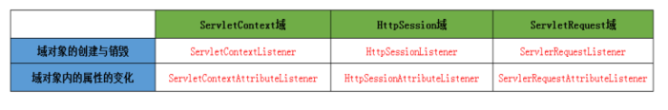  三大域对象的创建与销毁的监听器  ServletContextListener  监听ServletContext域的创建与销毁的监听器，Servlet域的生命周期：在服务器启动创建，服务器关闭时销毁；监听器的编写步骤：  - 编写一个监听器类去实现监听器接口  - 覆盖监听器的方法  ServletContextListener监听器的主要作用：  初始化的工作：初始化对象；初始化数据。  例子：MyServletContextListener.java  @WebListener()  public class MyServletContextListener implements ServletContextListener{  @Override  //监听context域对象的创建  public void contextInitialized(ServletContextEvent sce) {  System.out.println("context创建了....");  }  //监听context域对象的销毁  @Override  public void contextDestroyed(ServletContextEvent sce) {  System.out.println("context销毁了....");  }  }  HttpSessionListener  监听Httpsession域的创建与销毁的监听器。HttpSession对象的生命周期：第一次调用request.getSession时创建；销毁有以下几种情况（服务器关闭、session过期、 手动销毁）  1、HttpSessionListener的方法  /**  * Created by yang on 2017/7/27.  */  public class listenerDemo implements HttpSessionListener {  @Override  public void sessionCreated(HttpSessionEvent httpSessionEvent) {  System.out.println("session创建"+httpSessionEvent.getSession().getId());  }  @Override  public void sessionDestroyed(HttpSessionEvent httpSessionEvent) {  System.out.println("session销毁");  }  }  创建session代码：  /**  * Created by yang on 2017/7/24.  */  public class SessionDemo extends HttpServlet {  @Override  protected void doGet(HttpServletRequest req, HttpServletResponse resp) throws ServletException, IOException {  doPost(req, resp);  }  @Override  protected void doPost(HttpServletRequest request, HttpServletResponse resp) throws ServletException, IOException {  request.getSession().setAttribute("code", "abc");  }  }  当创建session时，监听器中的代码将执行。  ServletRequestListener  监听ServletRequest域创建与销毁的监听器。ServletRequest的生命周期：每一次请求都会创建request，请求结束则销毁。  1、ServletRequestListener的方法  /**  * Created by yang on 2017/7/27.  */  public class RequestListenerDemo implements ServletRequestListener {  @Override  public void requestDestroyed(ServletRequestEvent servletRequestEvent) {  System.out.println("request被销毁了");  }  @Override  public void requestInitialized(ServletRequestEvent servletRequestEvent) {  System.out.println("request被创建了");  }  }  只要客户端发起请求，监听器中的代码就会被执行。  监听三大域对象的属性变化的  域对象的通用的方法  setAttribute(name,value)  触发添加属性的监听器的方法  触发修改属性的监听器的方法  removeAttribute(name)：触发删除属性的监听器的方法  ServletContextAttibuteListener监听器  /**  * Created by yang on 2017/7/27.  */  public class ServletContextAttrDemo implements ServletContextAttributeListener {  @Override  public void attributeAdded(ServletContextAttributeEvent scab) {  //放到域中的属性  System.out.println(scab.getName());//放到域中的name  System.out.println(scab.getValue());//放到域中的value  }  @Override  public void attributeRemoved(ServletContextAttributeEvent scab) {  System.out.println(scab.getName());//删除的域中的name  System.out.println(scab.getValue());//删除的域中的value  }  @Override  public void attributeReplaced(ServletContextAttributeEvent scab) {  System.out.println(scab.getName());//获得修改前的name  System.out.println(scab.getValue());//获得修改前的value  }  }  测试代码：  /**  * Created by yang on 2017/7/27.  */  public class ListenerTest extends HttpServlet{  @Override  protected void doGet(HttpServletRequest req, HttpServletResponse resp) throws ServletException, IOException {  ServletContext context=getServletContext();  context.setAttribute("aaa","bbb");  context.setAttribute("aaa","ccc");  context.removeAttribute("aaa");  doPost(req, resp);  }  @Override  protected void doPost(HttpServletRequest req, HttpServletResponse resp) throws ServletException, IOException {  }  }  HttpSessionAttributeListener监听器（同上）  ServletRequestAriibuteListenr监听器（同上）  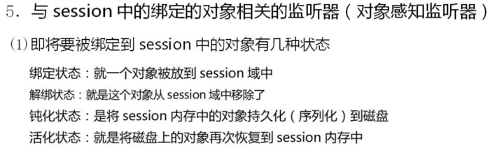绑定与解绑的监听器HttpSessionBindingListener  public class Person implements HttpSessionBindingListener{  private String id;  private String name;  public String getId() {  return id;  }  public void setId(String id) {  this.id = id;  }  public String getName() {  return name;  }  public void setName(String name) {  this.name = name;  }  @Override  //绑定的方法  public void valueBound(HttpSessionBindingEvent event) {  System.out.println("person被绑定了");  }  @Override  //解绑方法  public void valueUnbound(HttpSessionBindingEvent event) {  System.out.println("person被解绑了");  }  }  测试类：  public class TestPersonBindingServlet extends HttpServlet {  protected void doGet(HttpServletRequest request, HttpServletResponse response)  throws ServletException, IOException {  HttpSession session = request.getSession();  //将person对象绑到session中  Person p = new Person();  p.setId("100");  p.setName("zhangsanfeng");  session.setAttribute("person", p);  //将person对象从session中解绑  session.removeAttribute("person");  }  protected void doPost(HttpServletRequest request, HttpServletResponse response)  throws ServletException, IOException {  doGet(request, response);  }  }  钝化与活化监听器  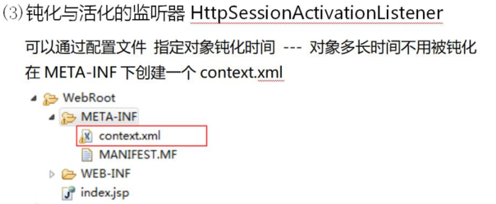自定义Customer 类  必须要实现：implements HttpSessionActivationListener,Serializable这两个接口  package www.test.domian;  import java.io.Serializable;  import javax.servlet.http.HttpSessionActivationListener;  import javax.servlet.http.HttpSessionEvent;  public class Customer implements HttpSessionActivationListener,Serializable{  private String id;  private String name;  public String getId() {  return id;  }  public void setId(String id) {  this.id = id;  }  public String getName() {  return name;  }  public void setName(String name) {  this.name = name;  }  @Override  //钝化  public void sessionWillPassivate(HttpSessionEvent se) {  System.out.println("customer被钝化了");  }  @Override  //活化  public void sessionDidActivate(HttpSessionEvent se) {  System.out.println("customer被活化了");  }  }  配置文件context.xml  <?xml version="1.0" encoding="UTF-8"?>  <Context>  <!-- maxIdleSwap:session中的对象多长时间不使用就钝化，单位分钟 -->  <!-- directory:钝化后的对象的文件写到磁盘的哪个目录下 配置钝化的对象文件在 work/catalina/localhost/钝化文件 -->  <Manager className="org.apache.catalina.session.PersistentManager" maxIdleSwap="1">  <Store className="org.apache.catalina.session.FileStore" directory="webtest23" />  </Manager>  </Context>  TestCustomerActiveServlet 测试钝化  package www.test.domian;  import java.io.IOException;  import javax.servlet.ServletException;  import javax.servlet.http.HttpServlet;  import javax.servlet.http.HttpServletRequest;  import javax.servlet.http.HttpServletResponse;  import javax.servlet.http.HttpSession;  public class TestCustomerActiveServlet extends HttpServlet {  protected void doGet(HttpServletRequest request, HttpServletResponse response)  throws ServletException, IOException {  HttpSession session = request.getSession();  //将customer放到session中  Customer customer =new Customer();  customer.setId("200");  customer.setName("lucy");  session.setAttribute("customer", customer);  System.out.println("customer被放到session域中了");  }  protected void doPost(HttpServletRequest request, HttpServletResponse response)  throws ServletException, IOException {  doGet(request, response);  }  }  TestCustomerActiveServlet2 测试活化  package www.test.domian;  import java.io.IOException;  import javax.servlet.ServletException;  import javax.servlet.http.HttpServlet;  import javax.servlet.http.HttpServletRequest;  import javax.servlet.http.HttpServletResponse;  import javax.servlet.http.HttpSession;  public class TestCustomerActiveServlet2 extends HttpServlet {  protected void doGet(HttpServletRequest request, HttpServletResponse response)  throws ServletException, IOException {  //从session域中获得customer  HttpSession session = request.getSession();  Customer customer = (Customer) session.getAttribute("customer");  System.out.println(customer.getName());  }  protected void doPost(HttpServletRequest request, HttpServletResponse response)  throws ServletException, IOException {  doGet(request, response);  }  }  钝化后文件被保存的位置：  C:\Users\ttc\.IntelliJIdea2016.2\system\tomcat\Tomcat_8_0_21_markdownDemo\work\Catalina\localhost\ROOT\webtest23  1个月免登录  index.jsp  <%@ page contentType="text/html;charset=UTF-8" language="java" %>  <html>  <head>  <title>Title</title>  </head>  <body>  欢迎您${userinfo.name}  <a href="LoginServlet.do?username=zhangsan">登录</a>  </body>  </html>  LoginServlet.java  @WebServlet(name = "LoginServlet",urlPatterns = "/LoginServlet.do")  public class LoginServlet extends HttpServlet {  protected void doPost(HttpServletRequest request, HttpServletResponse response) throws ServletException, IOException {  }  protected void doGet(HttpServletRequest request, HttpServletResponse response) throws ServletException, IOException {  String username = request.getParameter("username");  Customer customer = new Customer();  customer.setName(username);  request.getSession().setAttribute("userinfo",customer);  Cookie cookie = new Cookie("JSESSIONID",request.getSession().getId());  cookie.setMaxAge(60*60*24);  response.addCookie(cookie);  }  }  Customer.java  package www.test.domian;  import java.io.Serializable;  import javax.servlet.http.HttpSessionActivationListener;  import javax.servlet.http.HttpSessionEvent;  public class Customer implements HttpSessionActivationListener,Serializable{  private String id;  private String name;  public String getId() {  return id;  }  public void setId(String id) {  this.id = id;  }  public String getName() {  return name;  }  public void setName(String name) {  this.name = name;  }  @Override  //钝化  public void sessionWillPassivate(HttpSessionEvent se) {  System.out.println("customer被钝化了");  }  @Override  //活化  public void sessionDidActivate(HttpSessionEvent se) {  System.out.println("customer被活化了");  }  }  配置文件context.xml  <?xml version="1.0" encoding="UTF-8"?>  <Context>  <!-- maxIdleSwap:session中的对象多长时间不使用就钝化，单位分钟 -->  <!-- directory:钝化后的对象的文件写到磁盘的哪个目录下 配置钝化的对象文件在 work/catalina/localhost/钝化文件 -->  <Manager className="org.apache.catalina.session.PersistentManager" maxIdleSwap="1">  <Store className="org.apache.catalina.session.FileStore" directory="webtest23" />  </Manager>  </Context>  文件上传  实现 web 开发中的文件上传功能，需完成如下两步操作：  - 在 jsp 页面中添加上传输入项  - 在servlet中读取上传文件的数据，并保存到服务器硬盘中  如何在 jsp 页面中添加上传输入项?  <input type="file">标签用于在 jsp 页面中添加文件上传输入项，设置文件上传输入项时须注意：  必须要设置 input 输入项的 name 属性，否则浏览器将不会发送上传文件的数据。  必须把 form 的 enctype 属性值设为 multipart/form-data 。其实 form 表单在你不写 enctype 属性时，也默认为其添加了 enctype 属性值，默认值是 enctype="application/x- www-form-urlencoded" 设置该值后，浏览器在上传文件时，将把文件数据附带在 http 请求消息体中，并使用 MIME 协议对上传的文件进行描述，以方便接收方对上传数据进行解析和处理。  表单的提交方式必须是post，因为上传文件可能较大。  get：以【明文】方式，通过URL提交数据，数据在URL中可以看到。提交数据最多不超过【2KB】。安全性较低，但效率比post方式高。适合提交数据量不大，且安全要求不高的数据：比如：搜索、查询等功能。  post：将用户提交的信息封装在HTML HEADER内，数据在URL中【不能看到】适合提交数据量大，安全性高的用户信息。如：注册、修改、上传等功能。  区别：  - post隐式提交，get显式提交。  - post安全，get不安全。  - get提交数据的长度有限(255字符之内)，post无限。  示例：  <form action="xx.action" method="post" enctype="multipart/form-data">  </form>  第二步  - 如何在 Servlet 中读取文件上传数据，并保存到本地硬盘中?  Request 对象提供了一个 getInputStream 方法，通过这个方法可以读取到客户端提交过来的数据（具体来说是 http 的请求体 entity）。但由于用户可能会同时上传多个文件，在 Servlet 端编程直接读取上传数据，并分别解析出相应的文件数据是一项非常麻烦的工作。  首先我们先写个简单的JSP页面，代码如下：  <form action="/day20/upload" method="post" enctype="multipart/form-data">  用户名 <input type="text" name="username"/><br/>  上传文件 <input type="file" name="upload"/><br/>  <input type="submit" name="submit" value="提交"/>  </form>  然后打开 Tomcat ，填写用户名，选择上传一个 md 文件  在 Servlet 中的代码如下：  public class UploadServlet extends HttpServlet {  public void doGet(HttpServletRequest request, HttpServletResponse response)  throws ServletException, IOException {  request.setCharacterEncoding("utf-8");// 没法解决乱码，因为这是针对URL编码 解决乱码  // request提供 getInputStream方法，用来获得请求体信息  InputStream in = request.getInputStream();  int temp;  while ((temp = in.read()) != -1) {  System.out.write(temp);  }  System.out.flush();  in.close();  }  public void doPost(HttpServletRequest request, HttpServletResponse response)  throws ServletException, IOException {  doGet(request, response);  }  }  点击提交按钮，在控制台可以看到输出内容：  过滤器  过滤器的生命周期  之前已经说过过Servlet的生命周期，那么Filter的生命周期也就没有太大难度了！  l init(FilterConfig)：在服务器启动时会创建Filter实例，并且每个类型的Filter只创建一个实例，从此不再创建！在创建完Filter实例后，会马上调用init()方法完成初始化工作，这个方法只会被执行一次；  l doFilter(ServletRequest req,ServletResponseres,FilterChain chain)：这个方法会在用户每次访问“目标资源（<url->pattern>index.jsp</url-pattern>）”时执行，如果需要“放行”，那么需要调用FilterChain的doFilter(ServletRequest,ServletResponse)方法；  l destroy()：服务器会在创建Filter对象之后，把Filter放到缓存中一直使用，通常不会销毁它。一般会在服务器关闭时销毁Filter对象，在销毁Filter对象之前，服务器会调用Filter对象的destory()方法。  FilterConfig  你已经看到了吧，Filter接口中的init()方法的参数类型为FilterConfig类型。它的功能与ServletConfig相似，与web.xml文件中的配置信息对应。下面是FilterConfig的功能介绍：  l ServletContext getServletContext()：获取ServletContext的方法；  l String getFilterName()：获取Filter的配置名称；与<filter-name>元素对应；  l String getInitParameter(String name)：获取Filter的初始化配置，与<init-param>元素对应；  l Enumeration getInitParameterNames()：获取所有初始化参数的名称。  FilterChain  doFilter()方法的参数中有一个类型为FilterChain的参数，它只有一个方法：doFilter(ServletRequest,ServletResponse)。  doFilter()方法的放行，让请求流访问目标资源！其实调用该方法的意思是，当前Filter放行了，但不代表其他过滤器也放行。一个目标资源上，可能部署了多个过滤器，所以调用FilterChain类的doFilter()方法表示的是执行下一个过滤器的doFilter()方法，或者是执行目标资源！  如果当前过滤器是最后一个过滤器，那么调用chain.doFilter()方法表示执行目标资源，而不是最后一个过滤器，那么chain.doFilter()表示执行下一个过滤器的doFilter()方法。  多个过滤器执行顺序  一个目标资源可以指定多个过滤器，过滤器的执行顺序是在web.xml文件中的部署顺序：  当有用户访问index.jsp页面时，输出结果如下：  四种拦截方式  写一个过滤器，指定过滤的资源为b.jsp，然后在浏览器中直接访问b.jsp，会发现过滤器执行了.但是，当在a.jsp中request.getRequestDispathcer(“/b.jsp”).forward(request,response)时，就不会再执行过滤器了！也就是说，默认情况下，只能直接访问目标资源才会执行过滤器，而forward执行目标资源，不会执行过滤器！  http://localhost:8080/filtertest/b.jsp-->直接访问b.jsp时，会执行过滤器内容；  http://localhost:8080/filtertest/a.jsp--> 访问a.jsp，但a.jsp会forward到b.jsp，这时就不会执行过滤器！  过滤器有四种拦截方式！分别是：REQUEST、FORWARD、INCLUDE、ERROR。  l REQUEST：直接访问目标资源时执行过滤器。包括：在地址栏中直接访问、表单提交、超链接、重定向，只要在地址栏中可以看到目标资源的路径，就是REQUEST；  l FORWARD：转发访问执行过滤器。包括RequestDispatcher#forward()方法、<jsp:forward>标签都是转发访问；  l INCLUDE：包含访问执行过滤器。包括RequestDispatcher#include()方法、<jsp:include>标签都是包含访问；  l ERROR：当目标资源在web.xml中配置为<error-page>中时，并且真的出现了异常，转发到目标资源时，会执行过滤器。  可以在<filter-mapping>中添加0~n个<dispatcher>子元素，来说明当前访问的拦截方式。  最为常用的就是REQUEST和FORWARD两种拦截方式，而INCLUDE和ERROR都比较少用！其中INCLUDE比较好理解，ERROR方式不易理解，下面给出ERROR拦截方式的例子：  过滤器的应用场景  过滤器的应用场景：  l 执行目标资源之前做预处理工作，例如设置编码，这种试通常都会放行，只是在目标资源执行之前做一些准备工作；  l 通过条件判断是否放行，例如校验当前用户是否已经登录，或者用户IP是否已经被禁用；  l 在目标资源执行后，做一些后续的特殊处理工作，例如把目标资源输出的数据进行处理；  设置目标资源  在web.xml文件中部署Filter时，可以通过“*”来执行目标资源：  特性与Servlet完全相同！通过这一特性，可以在用户访问敏感资源时，执行过滤器，例如：<url-pattern>/admin/*<url-pattern>，可以把所有管理员才能访问的资源放到/admin路径下，这时可以通过过滤器来校验用户身份。  还可以为<filter-mapping>指定目标资源为某个Servlet，例如：  当用户访问http://localhost:8080/filtertest/abc时，会执行名字为myservlet的Servlet，这时会执行过滤器。  Filter小结  Filter的三个方法：  l void init(FilterConfig)：在Tomcat启动时被调用；  l void destroy()：在Tomcat关闭时被调用；  l void doFilter(ServletRequest,ServletResponse,FilterChain)：每次有请求时都调用该方法；  FilterConfig类：与ServletConfig相似，用来获取Filter的初始化参数  l ServletContext getServletContext()：获取ServletContext的方法；  l String getFilterName()：获取Filter的配置名称；  l String getInitParameter(String name)：获取Filter的初始化配置，与<init-param>元素对应；  l Enumeration getInitParameterNames()：获取所有初始化参数的名称。  FilterChain类：  l void doFilter(ServletRequest,ServletResponse)：放行！表示执行下一个过滤器，或者执行目标资源。可以在调用FilterChain的doFilter()方法的前后添加语句，在FilterChain的doFilter()方法之前的语句会在目标资源执行之前执行，在FilterChain的doFilter()方法之后的语句会在目标资源执行之后执行。  四各拦截方式：REQUEST、FORWARD、INCLUDE、ERROR，默认是REQUEST方式。  l REQUEST：拦截直接请求方式；  l FORWARD：拦截请求转发方式；  l INCLUDE：拦截请求包含方式；  ERROR：拦截错误转发方式。
  <filter>
  <filter-name>myFilter1</filter-name>
  <filter-class>cn.cloud.filter.MyFilter1</filter-class>
  </filter>
  <filter-mapping>
  <filter-name>myFilter1</filter-name>
  <url-pattern>/index.jsp</url-pattern>
  </filter-mapping>
  <filter>
  <filter-name>myFilter2</filter-name>
  <filter-class>cn. cloud.filter.MyFilter2</filter-class>
  </filter>
  <filter-mapping>
  <filter-name>myFilter2</filter-name>
  <url-pattern>/index.jsp</url-pattern>
  </filter-mapping>
  public class MyFilter1 extends HttpFilter {
  public void doFilter(HttpServletRequest request, HttpServletResponse response,
  FilterChain chain) throws IOException, ServletException {
  System.out.println("filter1 start...");
  chain.doFilter(request, response);//放行，执行MyFilter2的doFilter()方法
  System.out.println("filter1 end...");
  }
  }
  public class MyFilter2 extends HttpFilter {
  public void doFilter(HttpServletRequest request, HttpServletResponse response,
  FilterChain chain) throws IOException, ServletException {
  System.out.println("filter2 start...");
  chain.doFilter(request, response);//放行，执行目标资源
  System.out.println("filter2 end...");
  }
  }
  <body>
  This is my JSP page. <br>
  <h1>index.jsp</h1>
  <%System.out.println("index.jsp"); %>
  </body>
  filter1 start...
  filter2 start...
  index.jsp
  filter2 end...
  filter1 end...
  public class MyFilter extends HttpFilter {
  public void doFilter(HttpServletRequest request,
  HttpServletResponse response, FilterChain chain)
  throws IOException, ServletException {
  System.out.println("myfilter...");
  chain.doFilter(request, response);
  }
  }
  <filter>
  <filter-name>myfilter</filter-name>
  <filter-class>cn.itcast.filter.MyFilter</filter-class>
  </filter>
  <filter-mapping>
  <filter-name>myfilter</filter-name>
  <url-pattern>/b.jsp</url-pattern>
  </filter-mapping>
  <body>
  <h1>b.jsp</h1>
  </body>
  <h1>a.jsp</h1>
  <%
  request.getRequestDispatcher("/b.jsp").forward(request, response);
  %>
  </body>
  <filter-mapping>
  <filter-name>myfilter</filter-name>
  <url-pattern>/b.jsp</url-pattern>
  <dispatcher>REQUEST</dispatcher>
  <dispatcher>FORWARD</dispatcher>
  </filter-mapping>
  <filter-mapping>
  <filter-name>myfilter</filter-name>
  <url-pattern>/b.jsp</url-pattern>
  </filter-mapping>
  <filter-mapping>
  <filter-name>myfilter</filter-name>
  <url-pattern>/b.jsp</url-pattern>
  <dispatcher>FORWARD</dispatcher>
  </filter-mapping>
  <filter-mapping>
  <filter-name>myfilter</filter-name>
  <url-pattern>/b.jsp</url-pattern>
  <dispatcher>ERROR</dispatcher>
  </filter-mapping>
  <error-page>
  <error-code>500</error-code>
  <location>/b.jsp</location>
  </error-page>
  <body>
  <h1>a.jsp</h1>
  <%
  if(true)
  throw new RuntimeException("嘻嘻~");
  %>
  </body>
  <filter-mapping>
  <filter-name>myfilter</filter-name>
  <url-pattern>/*</url-pattern>
  </filter-mapping>
  <servlet>
  <servlet-name>myservlet</servlet-name>
  <servlet-class>cn.cloud.servlet.MyServlet</servlet-class>
  </servlet>
  <servlet-mapping>
  <servlet-name>myservlet</servlet-name>
  <url-pattern>/abc</url-pattern>
  </servlet-mapping>
  <filter>
  <filter-name>myfilter</filter-name>
  <filter-class>cn.cloud.filter.MyFilter</filter-class>
  </filter>
  <filter-mapping>
  <filter-name>myfilter</filter-name>
  <servlet-name>myservlet</servlet-name>
  </filter-mapping>
考核点
学员问题汇总
作业
课后
总结分析

东软睿道教案

章节 | 第七章  其它Web开发技术
教学目标  与要求 | 通过本章节学习，使学生掌握文件上传与下载，数据库连接池，分页查询
重点  难点 | 重点： 文件上传与下载，数据库连接池，分页查询  难点：监听器与过滤器的使用
教学内容设计  及学时分配 | 【教学进程安排】  监听器的生命周期与监听对象 2课时  文件上传下载 2课时  【课程主要内容】  文件上传  实现 web 开发中的文件上传功能，需完成如下两步操作：  - 在 jsp 页面中添加上传输入项  - 在servlet中读取上传文件的数据，并保存到服务器硬盘中  如何在 jsp 页面中添加上传输入项?  <input type="file">标签用于在 jsp 页面中添加文件上传输入项，设置文件上传输入项时须注意：  必须要设置 input 输入项的 name 属性，否则浏览器将不会发送上传文件的数据。  必须把 form 的 enctype 属性值设为 multipart/form-data 。其实 form 表单在你不写 enctype 属性时，也默认为其添加了 enctype 属性值，默认值是 enctype="application/x- www-form-urlencoded" 设置该值后，浏览器在上传文件时，将把文件数据附带在 http 请求消息体中，并使用 MIME 协议对上传的文件进行描述，以方便接收方对上传数据进行解析和处理。  表单的提交方式必须是post，因为上传文件可能较大。  get：以【明文】方式，通过URL提交数据，数据在URL中可以看到。提交数据最多不超过【2KB】。安全性较低，但效率比post方式高。适合提交数据量不大，且安全要求不高的数据：比如：搜索、查询等功能。  post：将用户提交的信息封装在HTML HEADER内，数据在URL中【不能看到】适合提交数据量大，安全性高的用户信息。如：注册、修改、上传等功能。  区别：  - post隐式提交，get显式提交。  - post安全，get不安全。  - get提交数据的长度有限(255字符之内)，post无限。  示例：  <form action="xx.action" method="post" enctype="multipart/form-data">  </form>  第二步  - 如何在 Servlet 中读取文件上传数据，并保存到本地硬盘中?  Request 对象提供了一个 getInputStream 方法，通过这个方法可以读取到客户端提交过来的数据（具体来说是 http 的请求体 entity）。但由于用户可能会同时上传多个文件，在 Servlet 端编程直接读取上传数据，并分别解析出相应的文件数据是一项非常麻烦的工作。  首先我们先写个简单的JSP页面，代码如下：  <form action="/day20/upload" method="post" enctype="multipart/form-data">  用户名 <input type="text" name="username"/><br/>  上传文件 <input type="file" name="upload"/><br/>  <input type="submit" name="submit" value="提交"/>  </form>  然后打开 Tomcat ，填写用户名，选择上传一个 md 文件  在 Servlet 中的代码如下：  public class UploadServlet extends HttpServlet {  public void doGet(HttpServletRequest request, HttpServletResponse response)  throws ServletException, IOException {  request.setCharacterEncoding("utf-8");// 没法解决乱码，因为这是针对URL编码 解决乱码  // request提供 getInputStream方法，用来获得请求体信息  InputStream in = request.getInputStream();  int temp;  while ((temp = in.read()) != -1) {  System.out.write(temp);  }  System.out.flush();  in.close();  }  public void doPost(HttpServletRequest request, HttpServletResponse response)  throws ServletException, IOException {  doGet(request, response);  }  }  点击提交按钮，在控制台可以看到输出内容：  采用文件流的方式实现文件下载  采用文件流输出的方式下载  Jsp代码  <%@page language="java" contentType="application/x-msdownload" pageEncoding="gb2312"%>  <%  //关于文件下载时采用文件流输出的方式处理：  //加上response.reset()，并且所有的％>后面不要换行，包括最后一个；  response.reset();//可以加也可以不加  response.setContentType("application/x-download");  //application.getRealPath("/main/mvplayer/CapSetup.msi");获取的物理路径  String filedownload = "想办法找到要提供下载的文件的物理路径＋文件名";  String filedisplay = "给用户提供的下载文件名";  String filedisplay = URLEncoder.encode(filedisplay,"UTF-8");  response.addHeader("Content-Disposition","attachment;filename=" + filedisplay);  java.io.OutputStream outp = null;  java.io.FileInputStream in = null;  try {  outp = response.getOutputStream();  in = new FileInputStream(filenamedownload);  byte[] b = new byte[1024];  int i = 0;  while((i = in.read(b)) > 0) {  outp.write(b, 0, i);  }  outp.flush();  //要加以下两句话，否则会报错  //java.lang.IllegalStateException: getOutputStream() has already been called for //this response  out.clear();  out = pageContext.pushBody();  } catch(Exception e){  System.out.println("Error!");  e.printStackTrace();  }finally{  if(in != null){  in.close();  in = null;  }  //这里不能关闭  //if(outp != null) {  //outp.close();  //outp = null;  //}  }  %>  数据库连接池技术  数据库连接池（connection pool）  数据库连接池简单介绍  为解决传统开发中的数据库连接问题，可以采用数据库连接池技术。  数据库连接池的基本思想就是为数据库连接建立一个“缓冲池”。预先在缓冲池中放入一定数量的连接，当需要建立数据库连接时，只需从“缓冲池”中取出一个，使用完毕之后再放回去。  数据库连接池负责分配、管理和释放数据库连接，它允许应用程序重复使用一个现有的数据库连接，而不是重新建立一个。  数据库连接池在初始化时将创建一定数量的数据库连接放到连接池中，这些数据库连接的数量是由最小数据库连接数来设定的。无论这些数据库连接是否被使用，连接池都将一直保证至少拥有这么多的连接数量。连接池的最大数据库连接数量限定了这个连接池能占有的最大连接数，当应用程序向连接池请求的连接数超过最大连接数量时，这些请求将被加入到等待队列中。  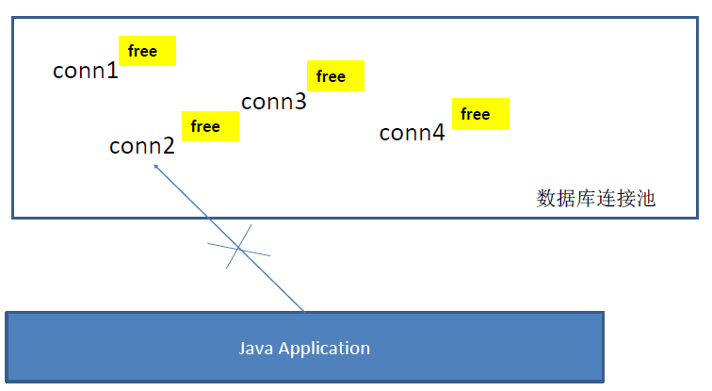  数据库连接池工作原理：  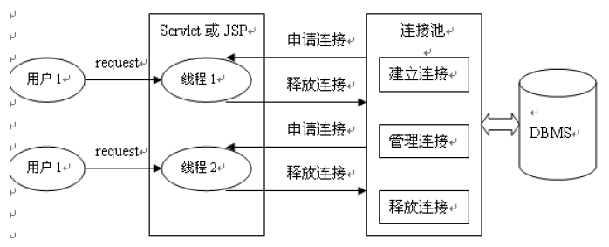  数据库连接池技术的优点  资源重用：  ①由于数据库连接得以重用，避免了频繁创建，释放连接引起的大量性能开销。在减少系统消耗的基础上，另一方面也增加了系统运行环境的平稳性。  更快的系统反应速度：  数据库连接池在初始化过程中，往往已经创建了若干数据库连接置于连接池中备用。此时连接的初始化工作均已完成。对于业务请求处理而言，直接利用现有可用连接，避免了数据库连接初始化和释放过程的时间开销，从而减少了系统的响应时间  新的资源分配手段：  对于多应用共享同一数据库的系统而言，可在应用层通过数据库连接池的配置，实现某一应用最大可用数据库连接数的限制，避免某一应用独占所有的数据库资源  统一的连接管理，避免数据库连接泄露：  在较为完善的数据库连接池实现中，可根据预先的占用超时设定，强制回收被占用连接，从而避免了常规数据库连接操作中可能出现的资源泄露  三、两种开源的数据库连接池  JDBC 的数据库连接池使用 javax.sql.DataSource 来表示，DataSource 只是一个接口，该接口通常由服务器(Weblogic, WebSphere, Tomcat)提供实现，也有一些开源组织提供实现：  ①DBCP 数据库连接池  ②C3P0 数据库连接池  DataSource 通常被称为数据源，它包含连接池和连接池管理两个部分，习惯上也经常把 DataSource称为连接池  数据源和数据库连接不同，数据源无需创建多个，它是产生数据库连接的工厂，因此整个应用只需要一个数据源即可。  当数据库访问结束后，程序还是像以前一样关闭数据库连接：conn.close(); 但上面的代码并没有关闭数据库的物理连接，它仅仅把数据库连接释放，归还给了数据库连接池。  DBCP 数据源  DBCP 是 Apache 软件基金组织下的开源连接池实现，该连接池依赖该组织下的另一个开源系统：Common-pool.如需使用该连接池实现，应在系统中增加如下两个 jar文件：  ①Commons-dbcp.jar：连接池的实现  ②Commons-pool.jar：连接池实现的依赖库  Tomcat 的连接池正是采用该连接池来实现的。该数据库连接池既可以与应用服务器整合使用，也可由应用程序独立使用。  使用范例：  1 /**  2 * 使用 DBCP 数据库连接池  3 * 1. 加入 jar 包(2 个jar 包). 依赖于 Commons Pool  4 * 2. 创建数据库连接池  5 * 3. 为数据源实例指定必须的属性  6 * 4. 从数据源中获取数据库连接  7 *  8 * @throws SQLException  9 */  10 @Test  11 public void testDBCP() throws SQLException {  12 final BasicDataSource dataSource = new BasicDataSource();  13  14 // 2. 为数据源实例指定必须的属性  15 dataSource.setUsername("root");  16 dataSource.setPassword("");  17 dataSource.setUrl("jdbc:mysql:///jdbc?useSSL=false");  18 dataSource.setDriverClassName("com.mysql.jdbc.Driver");  19  20 // 3. 指定数据源的一些可选的属性.  21 // 1). 指定数据库连接池中初始化连接数的个数  22 dataSource.setInitialSize(5);  23  24 // 2). 指定最大的连接数: 同一时刻可以同时向数据库申请的连接数  25 dataSource.setMaxActive(5);  26  27 // 3). 指定小连接数: 在数据库连接池中保存的最少的空闲连接的数量  28 dataSource.setMinIdle(2);  29  30 // 4).等待数据库连接池分配连接的最长时间. 单位为毫秒. 超出该时间将抛出异常.  31 dataSource.setMaxWait(1000 * 5);  32  33 // 4. 从数据源中获取数据库连接  34 Connection connection = dataSource.getConnection();  35 System.out.println(connection.getClass());  36  37 connection = dataSource.getConnection();  38 System.out.println(connection.getClass());  39  40 connection = dataSource.getConnection();  41 System.out.println(connection.getClass());  42  43 connection = dataSource.getConnection();  44 System.out.println(connection.getClass());  45  46 Connection connection2 = dataSource.getConnection();  47 System.out.println(">" + connection2.getClass());  48  49 new Thread() {  50 public void run() {  51 Connection conn;  52 try {  53 conn = dataSource.getConnection();  54 System.out.println(conn.getClass());  55 } catch (SQLException e) {  56 e.printStackTrace();  57 }  58 };  59 }.start();  60  61 try {  62 Thread.sleep(3000);  63 } catch (InterruptedException e) {  64 e.printStackTrace();  65 }  66  67 connection2.close();  68 }  使用配置文件的方式：  1 /**  2 * 1. 加载 dbcp 的 properties 配置文件: 配置文件中的键需要来自 BasicDataSource 的属性.  3 * 2. 调用BasicDataSourceFactory 的 createDataSource 方法创建 DataSource 实例  4 * 3. 从DataSource 实例中获取数据库连接.  5 */  6 @Test  7 public void testDBCPWithDataSourceFactory() throws Exception {  8  9 Properties properties = new Properties();  10 InputStream inStream = JDBCTest.class.getClassLoader().getResourceAsStream("dbcp.properties");  11 properties.load(inStream);  12  13 DataSource dataSource = BasicDataSourceFactory.createDataSource(properties);  14  15 System.out.println(dataSource.getConnection());  16  17 // BasicDataSource basicDataSource =  18 // (BasicDataSource) dataSource;  19 //  20 // System.out.println(basicDataSource.getMaxWait());  21 }  注意：这里使用配置文件的方式应遵循Java EE的setter和getter规范，不能随便命名：  dbcp.properties配置文件（属性的意义和第一种方式对应）：  username=root  password=password  driverClassName=com.mysql.jdbc.Driver  #这里MySQL高版本驱动需要设置useSSL=false或true，否则控制台会有警告  url=jdbc:mysql://localhost:3306/jdbc?useUnicode=true&characterEncoding=UTF-8&useSSL=false  initialSize=10  maxActive=50  minIdle=5  maxWait=5000  C3P0数据源  一般方式创建数据库连接池：  1 /**  2 * 使用set方法为属性赋值  3 */  4 @Test  5 public void testC3P0() throws Exception {  6 ComboPooledDataSource cpds = new ComboPooledDataSource();  7 cpds.setDriverClass("com.mysql.jdbc.Driver"); // loads the jdbc driver  8 cpds.setJdbcUrl("jdbc:mysql:///jdbc?useSSL=false");  9 cpds.setUser("root");  10 cpds.setPassword("");  11  12 System.out.println(cpds.getConnection());  13 }  使用xml配置文件：  ①Java代码：  1 /**  2 * 1. 创建 c3p0-config.xml 文件, 参考帮助文档中 Appendix B: Configuation Files 的内容  3 * 2. 创建 ComboPooledDataSource 实例；  4 * DataSource dataSource = new ComboPooledDataSource("helloc3p0");  5 * 3. 从 DataSource 实例中获取数据库连接.  6 */  7 @Test  8 public void testC3poWithConfigFile() throws Exception {  9 DataSource dataSource = new ComboPooledDataSource("helloc3p0");  10  11 System.out.println(dataSource.getConnection());  12  13 ComboPooledDataSource comboPooledDataSource = (ComboPooledDataSource) dataSource;  14 System.out.println(comboPooledDataSource.getMaxStatements());  15 }  ②C3P0-config.xml配置文件：  1 <?xml version="1.0" encoding="UTF-8"?>  2 <c3p0-config>  3  4 <named-config name="helloc3p0">  5  6 <!-- 指定连接数据源的基本属性 -->  7 <property name="user">root</property>  8 <property name="password"></property>  9 <property name="driverClass">com.mysql.jdbc.Driver</property>  10 <property name="jdbcUrl">jdbc:mysql:///jdbc?useSSL=false</property>  11  12 <!-- 若数据库中连接数不足时, 一次向数据库服务器申请多少个连接 -->  13 <property name="acquireIncrement">5</property>  14 <!-- 初始化数据库连接池时连接的数量 -->  15 <property name="initialPoolSize">5</property>  16 <!-- 数据库连接池中的最小的数据库连接数 -->  17 <property name="minPoolSize">5</property>  18 <!-- 数据库连接池中的最大的数据库连接数 -->  19 <property name="maxPoolSize">10</property>  20  21 <!-- C3P0 数据库连接池可以维护的 Statement 的个数 -->  22 <property name="maxStatements">20</property>  23 <!-- 每个连接同时可以使用的 Statement 对象的个数 -->  24 <property name="maxStatementsPerConnection">5</property>  25  26 </named-config>  27  28 </c3p0-config>  分页  一、 分页的SQL语句：  select * from (selectt.*,row_number() over(order by ROWNUM ASC) rn from goods t) where rn>=? andrn<=?  Ø goods ：为表名，数据从goods中查得  Ø 第一个? ：起始行号  Ø 第二个? ：终点行号  二、 分页工具类Pagenation的细节：  Pagenation类：类似JavaBean的工具类，封装了分页后的细节，  主要作用：封装后台分页细节，前台调用分页细节。  简介：实例化时需要传入3个参数，然后类内部计算得到所有分页细节  注意：后期还需要调用setList()方法将分页结果也存入其中。  用法：后台用此类封装分页结果，request给前台，前台展示。  传入参数：当前页数(pageNum)+每页大小(size)+记录总行数(rowCount)  三、 分页原理：  1. 后台sevlet根据参数调用分页service()方法，返回值一个Pagenation类的对象，封装了当前要求的分页信息；  2. service()方法处理过程：根据传入的三个参数，初始化Pagenation类，然后调用dao包下的分页查询类，返回值为一个List，将这个List也存入Pagenation对象中，返回返回该对象；  3. 返回的Pagenation对象包含了有关分页所有内容，将此对象放在request中传到前台，跳转到前台；  4. 在前台中取出Pagenation的相关信息，此时的Pagenation对象中存放着分页信息，用EL和JSTL显示分页信息。  四、 代码实现：  1. 分页工具类(核心中的核心类)：  2. 其他代码：  （1）、前端展示代码：  package com.test.util;  import java.util.List;  /**  * Pagenation分页工具类：用于数据的分页  * 根据传入的pageNum参数来确定从哪页开始分页  * 根据传入的size参数确定每页分多少条记录  * 根据传入的rowCount参数来确定数据总条数  *  */  public class Pagenation {  /* 指定的参数 */  private int pageNum; //当前页号  private int size; //页面大小：每页显示多少条数据  /* DB中查找的数据 */  private long rowCount; //数据总条数：共有多少条数据  private List list; //数据内容  /* 由以上属性计算得到的属性 */  private int pageCount; //页面总数  private int startRow; //当前页面开始行，第一行为第0行  private int first = 1; //第一页 页号  private int last; //最后一页 页号  private int prev; //前一页 页号  private int next; //后一页 页号  private int startNav; //导航栏 起始页号  private int endNav; //导航栏 末尾页号  private int navCount = 10; //导航栏长度 页号显示数量，最多显示numCount+1条，这里显示11页  /**  * 构造器：初始化基本的三个参数(pageNum, size, rowCount)，其他参数由计算得到  */  public Pagenation(int pageNum, int size, long rowCount) {  //初始化基本参数  this.pageNum = pageNum;  this.size = size;  this.rowCount = rowCount;  //计算得到其他参数  this.pageCount = (int)Math.ceil(this.rowCount/(double)size);  this.last = pageCount;  this.pageNum = Math.min(pageNum, pageCount); //一般情况下pageNum会等于传入的pageNum,但当传入的pageNum如果大于页面总数，则pageNum就等于最大页面数，即最后一页的页数  this.pageNum = Math.max(1, this.pageNum); //一般情况下pageNum会等于传入的pageNum,但当传入的pageNum如果小于1，则pageNum就等于1，即第一页的页数  this.startRow = pageNum*size - (size-1);  this.prev = (this.pageNum-1>1)?(this.pageNum-1):1; //如果<前一页>为第一页，则显示1,否则是{本页页数-1}  this.next = (this.pageNum+1<this.pageCount)?(this.pageNum+1):this.pageCount; //如果<后一页>为最后一页，则返回{最后一页页数}，否则返回{本页数+1}  //导航处理  // this.startNav = (this.pageNum-5>1)?(this.pageNum-5):1; //导航来开始按钮为{当前页数-5}，如果当前页数不足5，则导航栏开始按钮为{第1页}按钮  this.startNav = (this.pageNum-(this.navCount/2)>1)?(this.pageNum-(this.navCount/2)):1; //优化后的开始按钮，使当前页位于导航栏中间，开始按钮已不是{当前页数-5}，而是{当前页数-导航栏总长度的一半}  this.endNav = (this.startNav+navCount<this.last)?(this.startNav+navCount):this.last; //导航栏结束按钮为{开始页数+导航栏长度},如果{开始页数+导航栏长度}超过页面总数，则结束按钮为{最后一页}  }  批量删除  1.页面上怎样将数据提交到服务器端.  1.1.可以创建一个表单，将表单数据提交就可以。  1.2.直接使用js操作  需要手动拼接出url路径  2.在服务器端怎样批量删除.  2.1.得到所有要删除的id值  request.getParameterValues("ck");  2.2.在dao中使用QueryRunner的batch方法  batch(sql,Object[][]);  注意:参数二维数据，它代表的是每一条sql的参数。  {1,2,3}----->{{1},{2},{3}}
考核点
学员问题汇总
作业
课后
总结分析

东软睿道教案

章节 | 第8章MVC模式
教学目标  与要求 | 通过本章学习，使学员掌握同步与异步区别，利用ajax引擎实现异步传输，mvc设计模式。
重点  难点 | 重点：MVC设计模式，  难点：mvc模式的设计
教学内容设计  及学时分配 | 【教学进程安排】  Mvc设计模式 2课时  【课程主要内容】  MVC模式：  1.MVC：---- web开发的设计模式  M：Model---模型 javaBean：封装数据  V：View-----视图 jsp：单纯进行页面的显示  C：Controller----控制器 Servelt：获取数据--对数据进行封装--传递数据-- 指派显示的jsp页面  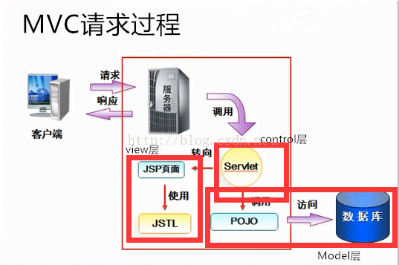  2.javaEE的三层架构:  web层：与客户端交互  service层：复杂业务处理  dao层：与数据库进行交互  开发实践时 三层架构通过包结构体现  三层架构案例：  使用包结构来实现分层：  web层：  ProductListServlet.java代码如下：  package com.zl.web;  import java.io.IOException;  import java.sql.SQLException;  import java.util.List;  import javax.servlet.ServletException;  import javax.servlet.http.HttpServlet;  import javax.servlet.http.HttpServletRequest;  import javax.servlet.http.HttpServletResponse;  import com.zl.domain.Product;  import com.zl.service.ProductService;  public class ProductListServlet extends HttpServlet {  public void doGet(HttpServletRequest request, HttpServletResponse response) throws ServletException, IOException {  //传递请求到service层  ProductService service = new ProductService();  List<Product> productList = null;  try {  productList = service.findAllProduct();  } catch (SQLException e) {  // TODO Auto-generated catch block  e.printStackTrace();  }  //全部的商品数据准备好了，转发给jsp进行展示  request.setAttribute("productList", productList);  request.getRequestDispatcher("/product_list.jsp").forward(request, response);  }  public void doPost(HttpServletRequest request, HttpServletResponse response) throws ServletException, IOException {  doGet(request, response);  }  }  service层：  ProductService.java代码如下：  package com.zl.service;  import java.sql.SQLException;  import java.util.List;  import com.zl.dao.ProductDao;  import com.zl.domain.Product;  public class ProductService {  public List<Product> findAllProduct() throws SQLException {  //没有复杂业务  //传递请求到dao层  ProductDao dao = new ProductDao();  List<Product> productList = dao.findAllProduct();  return productList;  }  }  dao层：  ProductDao.java代码如下：  package com.zl.dao;  import java.sql.SQLException;  import java.util.List;  import org.apache.commons.dbutils.QueryRunner;  import org.apache.commons.dbutils.handlers.BeanListHandler;  import com.zl.domain.Product;  import com.zl.utils.DataSourceUtils;  public class ProductDao {  public List<Product> findAllProduct() throws SQLException {  // 操作数据库  QueryRunner runner = new QueryRunner(DataSourceUtils.getDataSource());  String sql = "select * from product";  List<Product> productList = runner.query(sql, new BeanListHandler<Product>(Product.class));  return productList;  }  }  product_list.jsp部分代码如下：  <c:forEach items="${productList }" var="product">  <div class="col-md-2" style="height:250px">  <a href="product_info.htm">  ![](${pageContext.request.contextPath }/${product.pimage })  </a>  <p>  <a href="product_info.html" style='color: green'>${product.pname }</a>  </p>  <p>  <font color="#FF0000">商城价：&yen;${product.shop_price }</font>  </p>  </div>  </c:forEach>  二、Javaweb经典三层架构  1.Javaweb经历了三个时期  ①JSP Model1第一代  JSP Model1是JavaWeb早期的模型，它适合小型Web项目，开发成本低！Model1第一代时期，服务器端只有JSP页面，所有的操作都在JSP页面中，连访问数据库的API也在JSP页面中完成。也就是说，所有的东西都耦合在一起，对后期的维护和扩展极为不利。  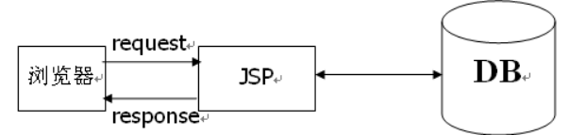  ②JSP Model1第二代  JSP Model1第二代有所改进，把业务逻辑的内容放到了JavaBean中，而JSP页面负责显示以及请求调度的工作。虽然第二代比第一代好了些，但还让JSP做了过多的工作，JSP中把视图工作和请求调度（控制器）的工作耦合在一起了。  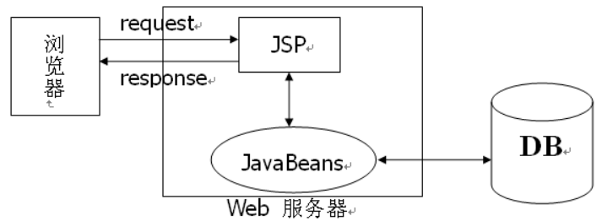  ③JSP Model2  JSP Model2模式已经可以清晰的看到MVC完整的结构了。  ·JSP：视图层，用来与用户打交道。负责接收用来的数据，以及显示数据给用户；  ·Servlet：控制层，负责找到合适的模型对象来处理业务逻辑，转发到合适的视图；  JavaBean：模型层，完成具体的业务工作，例如：开启、转账等。  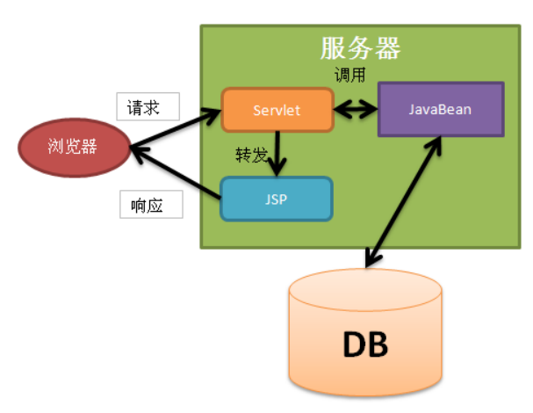  这就是javaweb经历的三个年代，JSP Model2适合多人合作开发大型的Web项目，各司其职，互不干涉，有利于开发中的分工，有利于组件的重用。但是，Web项目的开发难度加大，同时对开发人员的技术要求也提高了。
考核点
学员问题汇总
作业
课后
总结分析

